Óptimo pero frágil: el precio de la optimalidad bajo incertidumbre en la programación dinámica de taller de trabajos (job-shop)

Una comparación entre paradigmas, pre-registrada, de políticas exactas, metaheurísticas, basadas en reglas y de aprendizaje por refuerzo con redes neuronales de grafos
Joseph Javier Sánchez Acuña$​^{1,2,*}$
$​^{1}$Departamento de Ingeniería Industrial, Universidad de los Andes, Bogotá, Colombia
$​^{2}$Corporación Universitaria Minuto de Dios (UNIMINUTO), Bogotá, Colombia
$​^{*}$Autor de correspondencia. Correo electrónico: jj.sancheza1@uniandes.edu.co
ORCID: 0009-0007-2008-823X
Resumen
Los solucionadores exactos, las metaheurísticas y las reglas de despacho por prioridad (PDR) se comparan de manera rutinaria en el problema determinista de taller de trabajos (job-shop), donde un solucionador exacto es, por definición, el techo de calidad; más recientemente, se han propuesto las políticas de redes neuronales de grafos (GNN) entrenadas mediante aprendizaje por refuerzo profundo (DRL) como un cuarto paradigma, que promete decisiones de programación casi instantáneas y generalizables en tamaño. Sin embargo, los talleres de producción reales no son ni estáticos ni deterministas, y si la calidad nominal, no perturbada, de un método predice su desempeño una vez que la disrupción golpea la producción no se había probado previamente, en un único protocolo estadísticamente controlado, a través de los cuatro paradigmas a la vez. Este artículo reporta dos estudios vinculados que hacen precisamente eso. El Estudio 1 ejecuta los programas comprometidos de un solucionador exacto de programación por restricciones (CP-SAT) y de un algoritmo genético (GA), junto con nueve reglas de despacho en línea, a través de un entorno de simulación de eventos discretos predictivo–reactivo, bajo nueve regímenes de disrupción (tres severidades cada una de averías de máquina, tiempos de proceso estocásticos y llegadas dinámicas) sobre dieciséis instancias de referencia de Fisher–Thompson y Lawrence, con treinta escenarios réplica por celda. El hallazgo central es una inversión: el programa exacto-óptimo es el mejor bajo datos nominales (3.1% de desviación media respecto al óptimo certificado, frente a 12.1% para la mejor regla de despacho), pero es el método menos robusto de los evaluados (rango de Friedman 10.14 de 11 en un índice de robustez, frente a 3.95–5.77 para las reglas; todos los pares Wilcoxon $p<{10}^{-4}$). El mecanismo es sencillo: un programa óptimamente compacto no tiene holgura para absorber la disrupción. El Estudio 2 pregunta si esta fragilidad se extiende al cuarto paradigma, ostensiblemente más adaptativo: un codificador relacional de red de isomorfismo de grafos (GIN) entrenado con optimización de política proximal (PPO) para el mismo problema dinámico y estocástico de taller de trabajos flexible, evaluado frente a las mismas familias de referencia bajo un protocolo pre-registrado — cinco hipótesis falsables (H1–H5) con reglas de decisión congeladas antes de que existiera cualquier resultado de evaluación. Cuatro de cinco hipótesis se rechazan: la política aprendida no es competitiva con la mejor regla de despacho incluso en instancias estáticas (H1, $p=4.0×{10}^{-5}$); no es robusta bajo ninguno de los nueve regímenes de disrupción (H3, $p<1.7×{10}^{-11}$ en las nueve); y un término de recompensa consciente de la disrupción no logra mejorar la robustez sin colapsar el desempeño nominal en 46.6–106.0 puntos porcentuales (H4). La generalización de tamaño se acepta (H2): a través de cuatro niveles de tamaño, el rango de la política entre diez métodos nunca es significativamente peor que el de la mejor regla de despacho, aunque su competitividad absoluta nunca se aproxima a la de dicha regla. Leídos en conjunto, los dos estudios convergen en una sola conclusión, ahora demostrada a través de la búsqueda exacta, la búsqueda evolutiva y el aprendizaje por refuerzo profundo basado en gradientes por igual: la robustez ante la disrupción no es un subproducto gratuito de cualquier noción de calidad que un método optimice fuera de línea, y para entornos propensos a la disrupción una regla de despacho simple y sin costo computacional sigue siendo, de entre todas las familias de políticas aquí evaluadas, la que de manera más confiable conserva su desempeño una vez que el taller de producción deja de comportarse como se planeó.
Palabras clave: Programación de taller de trabajos; programación robusta; programación predictivo–reactiva; programación por restricciones; algoritmo genético; reglas de despacho por prioridad; redes neuronales de grafos; aprendizaje por refuerzo profundo; pre-registro; simulación de eventos discretos

Introducción
La programación de la producción es una de las funciones de decisión más expuestas por la transición hacia una manufactura instrumentada y rica en datos, y una de las más difíciles de automatizar de manera confiable en un taller de producción real (Pinedo 2022). El problema de programación de taller de trabajos (JSSP) y su generalización flexible (FJSP) son formulaciones canónicas: un conjunto de trabajos, cada uno una cadena ordenada de operaciones, debe secuenciarse en máquinas compartidas para minimizar el makespan. El problema es fuertemente NP-difícil para tres o más máquinas (Garey, Johnson, and Sethi 1976), y cuatro décadas de esfuerzo en investigación de operaciones y, más recientemente, en aprendizaje automático, han producido cuatro paradigmas de solución amplios, cada uno ocupando un punto distinto en la frontera calidad–velocidad–adaptabilidad: los métodos exactos (programación entera mixta y, cada vez más, programación por restricciones) que certifican la optimalidad a un costo computacional que crece abruptamente con el tamaño de la instancia; las metaheurísticas (algoritmos genéticos, búsqueda tabú, recocido simulado) que intercambian un presupuesto computacional fijo por soluciones de alta calidad pero no certificadas (Pezzella, Morganti, and Ciaschetti 2008; Nowicki and Smutnicki 1996; Van Laarhoven, Aarts, and Lenstra 1992); las reglas de despacho por prioridad (PDR) que construyen un programa en línea, un despacho a la vez, en tiempo despreciable pero sin garantía de optimalidad (Panwalkar and Iskander 1977; Haupt 1989); y, desde aproximadamente 2020, el aprendizaje por refuerzo profundo con redes neuronales de grafos (GNN–DRL), que entrena una política invariante al tamaño una sola vez y la aplica, de forma amortizada, al estado parcial de un taller representado como un grafo (C. Zhang et al. 2020; Song et al. 2023).
En datos de referencia deterministas, el orden entre los tres primeros paradigmas está resuelto y, en cierto sentido, no resulta interesante: un solucionador exacto es, por construcción, el techo de calidad, una metaheurística bien ajustada se le aproxima, y las reglas de despacho quedan rezagadas. La premisa de este artículo es que este orden es un artefacto del supuesto determinista, y que las ventajas prometidas del cuarto paradigma — velocidad y generalización — no conllevan ninguna garantía automática sobre una propiedad completamente distinta: la robustez una vez que un programa debe sobrevivir al contacto con un taller de producción que falla, se desvía y sorprende. Los talleres de producción reales no son ni estáticos ni deterministas: las máquinas fallan, los tiempos de proceso se desvían de sus estimaciones nominales, y los trabajos llegan sin aviso anticipado completo (Ouelhadj and Petrovic 2009; Aytug et al. 2005). Los solucionadores exactos y las metaheurísticas son métodos fuera de línea, o predictivos: se comprometen con un programa completo calculado a partir de datos nominales, que debe entonces ejecutarse, y repararse, a medida que la realidad se desvía del plan. Una regla de despacho es en línea, o reactiva: no se compromete con nada de antemano y simplemente vuelve a decidir en cada evento. Una política GNN–DRL se sitúa en un punto intermedio: se entrena fuera de línea, una sola vez, pero — a diferencia de un solucionador exacto o de una metaheurística — se aplica en línea, volviendo a decidir en cada época de decisión a partir de una representación del estado que podría, en principio, registrar una disrupción en el momento en que ocurre. Si la optimalidad de un programa comprometido es un activo o un pasivo una vez expuesto a la disrupción, y si la capacidad arquitectónica de una política DRL para generalizar entre tamaños de instancia conlleva alguna capacidad para resistir la disrupción, no son preguntas que el punto de referencia determinista, ni un estudio de un solo paradigma, puedan responder. Este artículo aborda ambas, en una investigación continua que abarca dos estudios vinculados.
La literatura sobre programación robusta y estable ha reconocido desde hace tiempo que un programa nominalmente óptimo puede ser frágil, y ha propuesto métodos basados en holgura y en flexibilidad para incorporar protección en un programa predictivo (Leon, Wu, and Storer 1994; Mehta and Uzsoy 1998; Davenport, Gefflot, and Beck 2000; Artigues, Billaut, and Esswein 2005; Herroelen and Leus 2005). Lo que resulta comparativamente escaso es una comparación a nivel de paradigma que coloque a un solucionador exacto, una metaheurística, el complemento completo de reglas de despacho estándar, y una política aprendida pre-registrada sobre una base común y estadísticamente controlada, y que pregunte no “cuál produce el mejor programa nominal” sino “cuál produce el mejor programa realizado una vez que el plan se encuentra con un taller de producción disrumpido, y si la fortaleza arquitectónica de algún método — certificados de optimalidad, búsqueda evolutiva o aprendizaje de representación invariante al tamaño — se traslada a esa robustez realizada.” Este artículo ofrece dicha comparación, estructurada en dos estudios que comparten un mismo esqueleto experimental — los mismos modelos de disrupción, las mismas líneas base de reglas de despacho, algoritmo genético y CP-SAT, el mismo protocolo estadístico no paramétrico — y reportan un resultado que va en contra de la intuición que tanto el punto de referencia determinista como las afirmaciones de generalización de la literatura de programación con DRL fomentan.
El Estudio 1 (Secciones 3–4) ofrece una comparación controlada, a nivel de paradigma, de la robustez de un solucionador exacto, un algoritmo genético y nueve reglas de despacho por prioridad bajo tres clases simultáneas de disrupción, cada una en tres severidades, sobre un entorno común de simulación de eventos discretos predictivo–reactivo con treinta escenarios réplica por celda. Documenta una inversión optimalidad–robustez: el programa exacto-óptimo es simultáneamente el mejor método nominal y el menos robusto, con el orden en robustez siendo esencialmente el inverso del orden en calidad nominal, e identifica un umbral de disrupción más allá del cual la ventaja nominal del solucionador exacto no solo se erosiona sino que se revierte — las reglas de despacho lo superan en calidad realizada bajo averías de máquina y lo dominan bajo llegadas dinámicas.
El Estudio 2 (Secciones 5–6) plantea la siguiente pregunta natural: ¿escapa a esta inversión un cuarto paradigma, construido específicamente para la adaptabilidad y explícitamente promocionado en la literatura reciente por su capacidad de generalizar entre tamaños de instancia? Entrena una política relacional-GIN basada en PPO para el mismo FJSP dinámico y estocástico, y pre-registra cinco hipótesis — competitividad estática, generalización de tamaño, robustez ante la disrupción, el efecto de un término de recompensa consciente de la disrupción, y la ventaja en latencia de decisión — con reglas de decisión congeladas antes de que se generara cualquier resultado de evaluación, siguiendo la disciplina anti-HARKing (formular hipótesis después de conocer los resultados) que, como documenta la Sección 2.5, está en gran medida ausente de la literatura de programación con DRL hasta la fecha. Cuatro de cinco hipótesis se rechazan. Este no es un hallazgo periférico subordinado al resultado del Estudio 1; es el mecanismo central del Estudio 1, puesto a prueba bajo un paradigma completamente distinto y un estándar de evidencia sustancialmente más alto, y se sostiene nuevamente: la propiedad que hace atractiva sobre el papel a una política GNN–DRL — la generalización arquitectónica, invariante al tamaño — traslada la competitividad relativa de rango entre tamaños de instancia (aceptada, H2) sin llevar consigo la robustez ante la disrupción (rechazada en los nueve regímenes, H3), y un intento directo y explícito de incorporar esa robustez en la función de recompensa resulta contraproducente (rechazada, H4).
Leídos en conjunto, los dos estudios convergen en una sola conclusión transversal a los paradigmas que ningún estudio podría establecer por sí solo: a través de la búsqueda exacta, la búsqueda evolutiva y el aprendizaje por refuerzo profundo basado en gradientes, lo que un método optimiza bajo condiciones nominales, no perturbadas — un óptimo certificado, la aptitud de una población evolucionada, o el retorno esperado de una política aprendida — no se traslada automáticamente en robustez una vez que la salida de ese método debe sobrevivir a un evento no planificado. La única familia de políticas evaluada en ambos estudios que mantiene de manera confiable su desempeño una vez que el taller se comporta mal es aquella que no gasta ningún cómputo optimizando para el caso nominal en absoluto: una regla de despacho simple y reactiva. Concretamente, este artículo aporta:
- una comparación controlada, a nivel de paradigma, de la robustez de un solucionador exacto (CP-SAT), un algoritmo genético y nueve reglas de despacho por prioridad bajo tres clases simultáneas de disrupción, cada una en tres severidades, sobre un entorno común de simulación de eventos discretos predictivo–reactivo con treinta escenarios réplica por celda (Estudio 1);
- evidencia directa de una inversión optimalidad–robustez dentro de los paradigmas clásicos: el programa exacto-óptimo es simultáneamente el mejor método nominal y el menos robusto (Estudio 1);
- la primera evaluación pre-registrada y conjuntamente probada — hasta donde tiene conocimiento este artículo — de si la generalización de tamaño y la robustez ante múltiples disrupciones ocurren juntas en una sola política de programación GNN–PPO, con reglas de aceptación/rechazo congeladas antes de que existiera cualquier resultado (Estudio 2);
- un diagnóstico de causa raíz para cada hipótesis rechazada en el Estudio 2 — en lugar de un resultado negativo sin explicación — incluyendo un mecanismo concreto y transferible de por qué el diseño de recompensa consciente de la disrupción colapsa el desempeño estático;
- una síntesis unificadora entre paradigmas (Sección 7) que muestra que la inversión documentada en el Estudio 1 para los métodos clásicos y la separabilidad documentada en el Estudio 2 para una política aprendida son dos instancias del mismo patrón subyacente, no dos hallazgos no relacionados; y
- una conclusión gerencial accionable, respaldada a lo largo de todo el artículo por un protocolo estadístico no paramétrico (Wilcoxon; Friedman–Nemenyi con diagramas de diferencia crítica): en un taller propenso a la disrupción, una regla de despacho sin costo computacional no es meramente un respaldo para cuando los métodos más sofisticados no están disponibles, sino frecuentemente la política desplegada superior entre todas las familias de métodos — exactos, evolutivos, basados en reglas o aprendidos — evaluadas en este artículo.
El resto de este artículo se organiza de la siguiente manera. La Sección 2 revisa las tres literaturas que este artículo conecta — comparaciones de paradigmas clásicos, programación robusta/predictivo–reactiva y programación con GNN–DRL — y expone la brecha combinada. La Sección 3 detalla la formulación del problema, los modelos de disrupción, las familias de métodos, el entorno de ejecución y el protocolo estadístico del Estudio 1; la Sección 4 reporta sus resultados. La Sección 5 detalla la arquitectura de la política, la recompensa consciente de la disrupción, las líneas base compartidas y las hipótesis pre-registradas del Estudio 2; la Sección 6 reporta sus resultados. La Sección 7 sintetiza ambos estudios en una sola imagen transversal a los paradigmas. La Sección 8 discute los hallazgos, sus implicaciones teóricas y gerenciales, y las limitaciones de los estudios. La Sección 9 concluye.

Revisión de literatura

Tres paradigmas de solución para el taller de trabajos
Los métodos exactos resuelven el JSSP/FJSP hasta la optimalidad certificada. La formulación disyuntiva de programación entera mixta (Graham et al. 1979) es el planteamiento clásico; los solucionadores modernos de programación por restricciones, como CP-SAT (Perron, Didier, and Gay 2023), expresan cada operación como una variable de intervalo y cada máquina como una restricción de no-solapamiento, demostrando la optimalidad en instancias pequeñas y medianas y devolviendo cotas robustas en las más grandes. Las metaheurísticas aceptan la pérdida de un certificado de optimalidad a cambio de un presupuesto computacional acotado y ajustable: la búsqueda tabú (Nowicki and Smutnicki 1996), el recocido simulado (Van Laarhoven, Aarts, and Lenstra 1992) y, para el FJSP en particular, los algoritmos genéticos con un cromosoma de dos vectores (secuenciación y enrutamiento) (Kacem, Hammadi, and Borne 2002; Pezzella, Morganti, and Ciaschetti 2008; Chaudhry and Khan 2016). Las reglas de despacho por prioridad ocupan el polo opuesto: en cada época de decisión, una regla asigna un índice de prioridad a cada operación despachable y selecciona la de mayor prioridad, un cómputo $O\left(1\right)$–$O\left(\left|\text{cola}\right|\right)$ que no requiere búsqueda (Panwalkar and Iskander 1977; Haupt 1989; Sels, Gheysen, and Vanhoucke 2012). Los estudios comparativos de estas tres familias son numerosos, pero casi uniformemente evalúan la calidad de la solución en instancias deterministas, donde el solucionador exacto necesariamente domina.
Desde aproximadamente 2020, un cuarto paradigma ha entrado en esta comparación: las políticas GNN–DRL que construyen un programa aprendiendo, en lugar de mediante búsqueda o prioridad diseñada a mano, qué operación despachar a continuación. El L2D de C. Zhang et al. (2020) combina un estado de grafo disyuntivo con un codificador de red de isomorfismo de grafos (GIN) (Xu et al. 2019) entrenado mediante optimización de política proximal (PPO, (Schulman et al. 2017)); Song et al. (2023) y Lei et al. (2022) extienden el paradigma al FJSP mediante representaciones de grafos heterogéneos que capturan tanto relaciones operación–operación como operación–máquina. Este cuarto paradigma se discute con detalle en la Sección 2.3; se introduce aquí porque el Estudio 2 (Sección 5) lo pone a prueba frente exactamente a las mismas tres líneas base clásicas que el Estudio 1, cerrando una comparación que, hasta donde tiene conocimiento este artículo, ningún estudio previo abarca en su totalidad.

Programación predictivo–reactiva y robustez
Una vez que la ejecución está sujeta a disrupción, un programa comprometido (predictivo) debe revisarse. La taxonomía de estrategias de revisión — desde la reprogramación completa hasta la reparación simple por desplazamiento a la derecha, en la que las operaciones afectadas se retrasan pero su orden relativo se preserva — está bien establecida (Vieira, Herrmann, and Lin 2003; Ouelhadj and Petrovic 2009; Aytug et al. 2005). Dos propiedades del programa son de interés bajo incertidumbre: la robustez, la insensibilidad del objetivo realizado a la disrupción, y la estabilidad, la insensibilidad del programa realizado (tiempos de inicio) a la disrupción (Leon, Wu, and Storer 1994; Goren and Sabuncuoglu 2008; Sabuncuoglu and Goren 2009). Un tema recurrente es que la optimalidad nominal y la robustez están en tensión: un programa óptimamente compacto no deja tiempo ocioso para absorber un retraso, por lo que los métodos basados en holgura y en flexibilidad sacrifican deliberadamente la calidad nominal para insertar amortiguadores protectores (Mehta and Uzsoy 1998; Davenport, Gefflot, and Beck 2000; Herroelen and Leus 2005; Artigues, Billaut, and Esswein 2005). Esta tensión es el trasfondo conceptual del Estudio 1; su contribución es medirla, a nivel de paradigmas de solución completos, en el taller de trabajos dinámico, y el Estudio 2 pregunta si la misma tensión reaparece para un paradigma — políticas neuronales aprendidas, generalizables en tamaño — que esta literatura aún no había tenido ocasión de poner a prueba.
La literatura de robustez es en gran medida interna al paradigma predictivo: compara un programa predictivo nominal frente a un programa predictivo protegido, ambos fuera de línea. La literatura de reglas de despacho, por el contrario, estudia las políticas en línea en gran medida de forma aislada. Lo que escasea es una comparación directa en la que un solucionador exacto y una metaheurística — ejecutados bajo una política de reparación realista — se coloquen frente al conjunto completo de reglas de despacho en línea bajo múltiples clases de disrupción simultáneas, evaluada con un protocolo estadístico no paramétrico y reportada no solo en términos de degradación relativa sino en calidad realizada frente al óptimo certificado. La Tabla 1 resume la brecha que aborda el Estudio 1.
Tabla 1: Estudio 1: posicionamiento respecto a las tres literaturas que conecta.
Literatura | Alcance típico | Qué falta aquí
Comparaciones exacto vs. metaheurística vs. PDR | Calidad en punto de referencia determinista; el solucionador exacto es el techo por construcción | Sin disrupción; solo orden nominal
Programación robusta / predictivo–reactiva | Programa predictivo nominal vs. protegido por holgura, fuera de línea; una sola clase de disrupción | Rara vez compara contra reglas de despacho en línea como competidoras
Estudios de reglas de despacho | Reglas en línea comparadas entre sí, a menudo bajo una sola fuente de disrupción | Rara vez comparadas contra programas exactos/metaheurísticos ejecutados
Estudio 1 (este artículo) | Exacto, GA y 9 PDR en un entorno predictivo–reactivo común; 3 clases de disrupción $×$ 3 severidades; calidad realizada + índice de robustez; Wilcoxon / Friedman–Nemenyi | —

Aprendizaje por refuerzo profundo y redes neuronales de grafos para la programación de taller de trabajos
El paradigma de resolver problemas combinatorios mediante políticas aprendidas, en lugar de heurísticas diseñadas a mano o búsqueda exacta, se origina fuera de la programación propiamente dicha, con redes de punteros secuencia-a-secuencia para el problema del vendedor viajero (Vinyals, Fortunato, and Jaitly 2015) y heurísticas de construcción basadas en atención entrenadas con gradientes de política (Kool, Hoof, and Welling 2019; Kwon et al. 2020). La aplicación fundacional a la programación de taller de trabajos es el L2D de C. Zhang et al. (2020), que combina una representación de grafo disyuntivo con un codificador GIN (Xu et al. 2019) y una política PPO que decide, en cada época de decisión, qué operación despachar. L2D reporta brechas de optimalidad de 13.6–29.2% frente a OR-Tools en instancias generadas y de Taillard (Taillard 1993), superando a las reglas de despacho clásicas en 87.5–92% de las instancias evaluadas, y — de manera crítica para el Estudio 2 — demuestra generalización de tamaño fuera de distribución: una política entrenada en instancias de $20×20$/$30×20$ conserva una brecha de 9.4% cuando se evalúa sin reentrenamiento (zero-shot) en instancias de $100×20$, muy por debajo de la brecha de 33.7–54.9% de la mejor regla de despacho en ese tamaño. Park et al. (2021) formalizan de manera independiente un enfoque similar de aprendizaje conjunto de representación y política. Ambos trabajos se restringen al JSSP estático y determinista.
Extender este paradigma al FJSP requiere representar dos tipos de entidades distintas — operaciones y máquinas — con relaciones distintas entre ellas. Song et al. (2023) proponen un grafo heterogéneo aumentado con nodos de máquina explícitos, procesado mediante capas de atención heterogéneas, combinado con una política PPO; Lei et al. (2022) proponen un esquema de multi-acción con doble PPO sobre una codificación de grafo disyuntivo, evaluado en el punto de referencia de Brandimarte (Brandimarte 1993). Este período también produjo infraestructura de código abierto — entornos compatibles con Gymnasium (Tassel, Gebser, and Schekotihin 2021), marcos de experimentación reutilizables (Waubert de Puiseau et al. 2023) y puntos de referencia unificados (Reijnen et al. 2023) — que hace tratable la reproducción y extensión independientes de esta línea de trabajo fuera de laboratorios dedicados, incluyendo la infraestructura (pipeline) que sustenta el Estudio 2.
La base teórica de la generalización de tamaño en las políticas basadas en GNN descansa en la invariancia a la permutación y en un número de parámetros independiente del tamaño de la instancia: un esquema de paso de mensajes suficientemente expresivo distingue estructuras de grafo hasta el límite de la prueba de Weisfeiler–Lehman, y un codificador GIN alcanza esa cota (Xu et al. 2019); arquitecturas de paso de mensajes relacionadas incluyen las redes convolucionales de grafos (Kipf and Welling 2017), GraphSAGE (Hamilton, Ying, and Leskovec 2017) y las redes de atención de grafos (Veličković et al. 2018). La revisión de Smit et al. (2024) sobre aplicaciones de GNN a la programación de taller de trabajos y taller de trabajos flexible ofrece el mapa taxonómico más actual de este espacio de diseño. Arquitectónicamente, la literatura abarca un espectro y no una elección binaria: en un extremo, el grafo completamente homogéneo de L2D agrega cada tipo de arista con un único conjunto de pesos; en el otro, el diseño completamente heterogéneo y basado en atención de Song et al. (2023) asigna transformaciones distintas a cada tipo de nodo y de arista. Una tercera postura, muy reciente, desafía directamente el supuesto casi universal de 2022–2024 de que la heterogeneidad es una precondición para la escalabilidad: Hoss, Link, and Klarmann (2026) proponen una homogeneización basada en características que reporta complejidad lineal en instancias de escala industrial sin sacrificar el desempeño — un debate directamente relevante para la elección arquitectónica del Estudio 2 (Sección 5.1).
En el eje específico de generalización bajo incertidumbre, el SPM-DAN de Smit et al. (2025) extiende una arquitectura heterogénea de red de atención profunda con un módulo de procesamiento de escenarios que agrega múltiples realizaciones muestreadas de tiempos de proceso estocásticos; entrenado en instancias de $20×10$, mantiene una brecha de $-7.10\%$ a $-7.07\%$ frente a CP-SAT al transferirse, sin reentrenamiento, a instancias de $30×10$/$40×10$ — un resultado de generalización absoluta marcadamente más fuerte que el que reporta el Estudio 2 (Sección 6.2), obtenido bajo una sola fuente de incertidumbre con una arquitectura construida específicamente para ella. El Wheatley de Infantes et al. (2024) apunta de manera similar a la generalización y la escalabilidad para el JSSP con duraciones inciertas, minimizando el makespan esperado en lugar del determinista. Ninguno de los dos trabajos aborda múltiples tipos de disrupción simultáneos.

Robustez ante la disrupción en la programación dinámica y estocástica con DRL
El trabajo sobre programación dinámica con aprendizaje por refuerzo puede organizarse según cómo entra la incertidumbre en el proceso de decisión de Markov: esquemas puramente reactivos, donde el agente simplemente vuelve a decidir en cada nueva época sin ningún mecanismo explícito de anticipación; esquemas conscientes del riesgo, donde el objetivo de entrenamiento incorpora una medida de cola de la distribución del resultado en lugar de solo la esperanza; y esquemas anticipatorios, donde el agente recibe información distribucional explícita sobre eventos futuros. Lassoued, Lier, and Schwung (2026) combinan averías de máquina (tiempo hasta el fallo de Weibull) y llegadas dinámicas (proceso Gamma) sobre una representación de red de Petri coloreada y temporizada con una política PPO enmascarable — sin codificador de grafos, sin experimento de transferencia de tamaño — reportando una mejora de 1.1–3% sobre la mejor heurística bajo averías solas y de hasta 8% bajo el régimen combinado. Esta es, hasta donde tiene conocimiento este artículo, la demostración previa más cercana de que un método de gradiente de política puede superar a las reglas de despacho bajo disrupción de múltiples tipos cuando la robustez es el único objetivo de entrenamiento, sin verse limitado por un presupuesto compartido de generalización de tamaño — un contraste al que vuelve la Sección 8. En cuanto al diseño de recompensa específicamente, L. Zhang et al. (2024) proponen un esquema heterogéneo multiagente D3QN con diseño de recompensa consciente de la disrupción para el FJSP dinámico bajo tiempos de transporte estocásticos — el precedente más cercano al mecanismo de penalización por inestabilidad evaluado en la Sección 5.2 — pero diseñado y evaluado para un solo tipo de disrupción en una arquitectura que no es GNN ni de gradiente de política.
Un patrón se repite a lo largo de esta literatura: la gran mayoría de los trabajos técnicos aíslan un solo eje de incertidumbre por diseño experimental, incluso cuando la arquitectura subyacente podría plausiblemente soportar más de uno. Un cuerpo de trabajo de 2025–2026, metodológicamente distinto y en rápido crecimiento, aplica modelos de lenguaje de gran escala (LLM) preentrenados, guiados por prompting o por ajuste fino supervisado, directamente a las decisiones de programación en lugar de entrenar una política de parámetros fijos mediante gradiente de recompensa (Abgaryan, Cazenave, and Harutyunyan 2025; Cao and Yuan 2025); estos agentes heredan la generalización del preentrenamiento de lenguaje a gran escala en lugar de la invariancia arquitectónica, y se tratan aquí como un punto de contraste discursivo más que como un competidor metodológico directo, dado que la política evaluada en el Estudio 2 es un modelo GNN–PPO entrenado, de parámetros fijos.

Brecha de investigación e hipótesis
La Tabla 2 sintetiza la brecha combinada que aborda este artículo, extraída de la literatura de paradigmas clásicos (Secciones 2.1–2.2) y de una búsqueda sistemática de la literatura de programación con DRL de 2015–2026 (arXiv, Semantic Scholar, DBLP e índices de editoriales de acceso abierto) utilizando cuatro cadenas de búsqueda que combinan términos de aprendizaje por refuerzo, redes neuronales de grafos, taller de trabajos/taller de trabajos flexible, y dinámico/estocástico/disrupción.
Tabla 2: Síntesis de la brecha de investigación combinada a través de ambos estudios.
Brecha identificada | Evidencia representativa | Abordada por
Comparación de robustez a nivel de paradigma que abarque métodos exactos, metaheurísticos y basados en reglas bajo múltiples clases de disrupción simultáneas | Los estudios de robustez son internos al paradigma predictivo; los estudios de reglas de despacho rara vez comparan contra programas exactos/metaheurísticos ejecutados (Tabla 1) | Estudio 1, Sección 4
Prueba conjunta de generalización de tamaño y robustez ante múltiples disrupciones para una política aprendida | Smit et al. (2025) e Infantes et al. (2024) generalizan en tamaño bajo una sola fuente de incertidumbre; Lassoued, Lier, and Schwung (2026) combinan dos tipos de disrupción sin prueba de transferencia de tamaño y sin codificador de grafos | Estudio 2, H2 + H3/H4 conjuntamente (Sección 6)
Si la fragilidad de una política aprendida ante la disrupción es el mismo fenómeno documentado para los métodos exactos/metaheurísticos, o uno distinto | No probado previamente: las literaturas de paradigmas clásicos y de programación con DRL no se citan entre sí sobre esta pregunta | Sección 7 (la síntesis transversal a los paradigmas de este artículo)
Protocolo estadístico no paramétrico con pre-registro, tamaños de efecto y diagramas de diferencia crítica, aplicado de manera consistente entre paradigmas | No es común en ninguna de las dos literaturas revisadas; no se identificó aquí ningún trabajo de programación con DRL de 2024–2026 que pre-registre hipótesis | Ambos estudios (Secciones 3, 5.5)
Guiado por esta brecha, el Estudio 1 pone a prueba, de manera exploratoria pero estadística, si la calidad nominal de los paradigmas clásicos predice la calidad realizada y la robustez bajo disrupción; el Estudio 2 entonces pre-registra y prueba formalmente cinco hipótesis sobre una política aprendida en el mismo esqueleto experimental: competitividad estática frente a la mejor regla de despacho (H1); generalización a instancias $1.5×$–$3.0×$ el tamaño de entrenamiento (H2); robustez, en relación con las reglas de despacho, bajo nueve regímenes de disrupción (H3); si un término de recompensa consciente de la disrupción, explícito, mejora la robustez sin un costo de desempeño nominal inaceptable (H4); y si la latencia de decisión permanece muy por debajo de la de un solucionador exacto a medida que crece el tamaño de la instancia (H5). La Sección 5.5 expone la regla de decisión exacta y pre-registrada para cada una.

Estudio 1: problema, métodos y diseño experimental

Problema y modelos de disrupción
Ambos estudios abordan el JSSP/FJSP dinámico y estocástico. Un conjunto de trabajos, cada uno una cadena de precedencia fija de operaciones con tiempos de proceso específicos por máquina, debe programarse para minimizar el makespan $C_{max}$; en la variante FJSP utilizada por el Estudio 2 (Sección 5), cada operación puede además enrutarse a cualquier máquina dentro de un subconjunto elegible. Tres generadores de disrupción independientes extienden el problema base determinista, cada uno parametrizado por una severidad operacionalmente interpretable en lugar de por un parámetro distribucional bruto. Las averías de máquina siguen un proceso de renovación con tiempo hasta el fallo exponencial y tiempo de reparación log-normal, calibrado a una disponibilidad objetivo en estado estacionario $A_{k}∈\{0.95,0.90,0.80\}$ mediante las Ecs. (1)–(2); una operación interrumpida se preserva bajo una política de preemción con reanudación (se pausa y posteriormente se reanuda por su duración restante). Los tiempos de proceso estocásticos multiplican cada duración nominal por un factor log-normal de media unitaria con forma $s∈\{0.10,0.25,0.50\}$ (Ec. 3), extraído una vez en el momento del despacho. Las llegadas dinámicas introducen nuevos trabajos como un proceso de Poisson calibrado a una utilización objetivo $ρ∈\{0.70,0.85,0.95\}$ (Ec. 4), con un corte al 80% del horizonte nominal que garantiza la terminación. Las tres severidades por eje abarcan un régimen de alta confiabilidad, uno moderado y uno cercano a la saturación, dando nueve regímenes de disrupción en total.
$$\begin{matrix}\text{Averías:} & {MTBF}_{k}=\frac{1}{λ_{k}}, MTTR=exp​\left(μ_{r}+\frac{σ_{r}^{2}}{2}\right), A_{k}=\frac{{MTBF}_{k}}{{MTBF}_{k}+MTTR} \\ \text{Calibración a }A_{k}: & MTTR=c_{r}\overset{‾}{p}, μ_{r}=ln\left(MTTR\right)-\frac{s_{r}^{2}}{2}, {MTBF}_{k}=\frac{A_{k} MTTR}{1-A_{k}}, λ_{k}=\frac{1}{{MTBF}_{k}} \\ \text{Tiempo de proceso estocástico:} & P_{j,h,k}={\overset{‾}{p}}_{j,h,k}⋅ξ, ξ∼Lognormal​\left(-\frac{s^{2}}{2},s^{2}\right), E\left[ξ\right]=1 \\ \text{Calibración de llegada dinámica:} & λ_{a}=\frac{ρ⋅m}{\overset{‾}{L}}⇔ρ=\frac{λ_{a}⋅\overset{‾}{L}}{m}\end{matrix}$$
donde $c_{r}$ es el multiplicador de tiempo medio de reparación, $s$ la variabilidad del tiempo de proceso, $m$ el número de máquinas, y $\overset{‾}{L}$ la carga de trabajo total media por trabajo. Los tres generadores fueron verificados de forma aislada antes de su uso (5,000 extracciones por aserción): una prueba de Kolmogorov–Smirnov no rechazó la hipótesis de tiempo hasta el fallo exponencial, la disponibilidad en estado estacionario recuperó cada objetivo $A_{k}$ con una precisión de 0.01%, el muestreador de tiempo de proceso coincidió con su media y varianza teóricas con una precisión de 1.4–2.6%, y la tasa de llegada calibrada coincidió con su utilización objetivo con una precisión de 0.8% — verificación en el sentido de Sargent (2011; Law 2024).

Estudio 1: tres familias de métodos clásicos
Solucionador exacto (CP-SAT). Cada operación se modela como una variable de intervalo y cada máquina como una restricción de no-solapamiento sobre sus intervalos, la traducción directa de la formulación disyuntiva (Perron, Didier, and Gay 2023). En las instancias utilizadas en el Estudio 1, el solucionador alcanza el óptimo certificado de la literatura en la mayoría de los casos; el programa predictivo que produce es el programa más ajustado (con menor holgura) del estudio, y sirve como referencia exacto-óptima. Algoritmo genético (GA). Un cromosoma de permutación con repetición se decodifica mediante programación por lista; el cruce de orden que preserva la precedencia, la mutación por intercambio y la selección por torneo con elitismo siguen la práctica estándar del FJSP (Pezzella, Morganti, and Ciaschetti 2008; Kacem, Hammadi, and Borne 2002). El GA devuelve un programa predictivo de alta calidad pero más holgado bajo un presupuesto computacional fijo. Nueve reglas de despacho por prioridad. Tiempo de proceso más corto y más largo (SPT, LPT), más y menos trabajo restante (MWKR, LWKR), más y menos operaciones restantes (MOR, LOR), primero en entrar-primero en salir (FIFO), fecha de vencimiento más temprana (EDD), y razón crítica (CR); las dos últimas usan fechas de vencimiento sintetizadas a partir del contenido total de trabajo, ya que los puntos de referencia de makespan puro no llevan ninguna. Los empates se rompen de manera uniformemente aleatoria. Las reglas son políticas en línea y no requieren un programa predictivo.

Entorno de ejecución predictivo–reactivo
Todos los métodos del Estudio 1 se evalúan en un único simulador de eventos discretos, de modo que ningún método sea favorecido por la implementación. Los dos métodos fuera de línea (CP-SAT, GA) se ejecutan bajo una política de reparación por desplazamiento a la derecha (Vieira, Herrmann, and Lin 2003): la secuencia de operaciones por máquina del programa comprometido es fija, y cada operación comienza en el mayor entre el momento en que su máquina queda disponible (en el orden planeado) y el momento en que su predecesora en el trabajo se completa, de modo que una disrupción retrasa pero nunca reordena el plan; bajo ausencia de disrupción esto reproduce exactamente el makespan fuera de línea, dando una línea base limpia. Los trabajos que llegan dinámicamente, que no pueden aparecer en un programa calculado antes de que existieran, se absorben en los intervalos ociosos de las máquinas. Las nueve reglas de despacho se ejecutan en línea, volviendo a decidir en cada evento. Este diseño realiza cada paradigma tal como se desplegaría realmente — un programa comprometido que se repara, frente a una regla que reacciona — que es precisamente la comparación de interés.
El entorno de ejecución se validó frente a una implementación independiente de los mismos modelos: las nueve reglas de despacho reproducen exactamente las cifras publicadas de desviación porcentual relativa determinista del estudio subyacente, en todas las reglas e instancias probadas, y la capa de disrupción reproduce sus valores publicados de índice de robustez, incluyendo un artefacto documentado, contraintuitivo, de degradación negativa de la regla de razón crítica bajo averías — evidencia de que la semántica de la simulación es fiel.

Métricas, instancias y protocolo estadístico
Se reportan dos métricas complementarias. El índice de robustez
$$RI=\frac{E​\left[C_{max}^{\text{pert}}\right]-C_{max}^{\text{nom}}}{C_{max}^{\text{nom}}}$$
mide la autodegradación relativa de cada método, calculada contra su propio makespan nominal a lo largo de treinta escenarios réplica por celda, junto con el valor en riesgo condicional del peor 10% (${CVaR}_{0.90}$). Debido a que el RI está normalizado por el makespan nominal propio de cada método — que difiere entre métodos —, se complementa con la desviación porcentual relativa realizada (RPD), comparable entre métodos, del makespan perturbado medio frente al óptimo certificado, la cual responde directamente qué método produce los mejores programas bajo disrupción. La evaluación abarca dieciséis instancias de Fisher–Thompson (Fisher and Thompson 1963) y Lawrence (Lawrence 1984), de $6×6$ a $20×10$ (las familias ft y la), 9 regímenes, 11 métodos y 30 escenarios — una malla completa de 47,520 ejecuciones simuladas. Las comparaciones por pares utilizan la prueba exacta de rangos con signo de Wilcoxon (Wilcoxon 1945); la comparación conjunta entre métodos utiliza la prueba de Friedman (Friedman 1937) con análisis post-hoc de Nemenyi y diagramas de diferencia crítica (Demšar 2006).

Estudio 1: resultados

La frontera de calidad nominal
Bajo datos nominales (no perturbados), el orden entre paradigmas es exactamente el que predice la literatura determinista (Figura 1). El solucionador exacto es el mejor, con una media de 3.08% por encima del óptimo certificado (alcanzando el óptimo demostrado en 7 de 16 instancias, con una brecha en el peor de los casos de 8.70%), seguido por el GA con 6.28%. Las reglas de despacho quedan rezagadas, encabezadas por más-trabajo-restante (MWKR, 12.07%) y más-operaciones-restantes (MOR, 14.15%), con primero en entrar-primero en salir en 17.59% y las reglas más débiles (LWKR, LOR) por encima de 32%. En datos nominales, en resumen, pagar por una solución exacta compra aproximadamente una reducción de cuatro veces en la brecha de optimalidad respecto a la mejor regla de despacho (MWKR, 12.07%). La Tabla 3 enumera la frontera completa junto con los resultados de robustez que siguen.
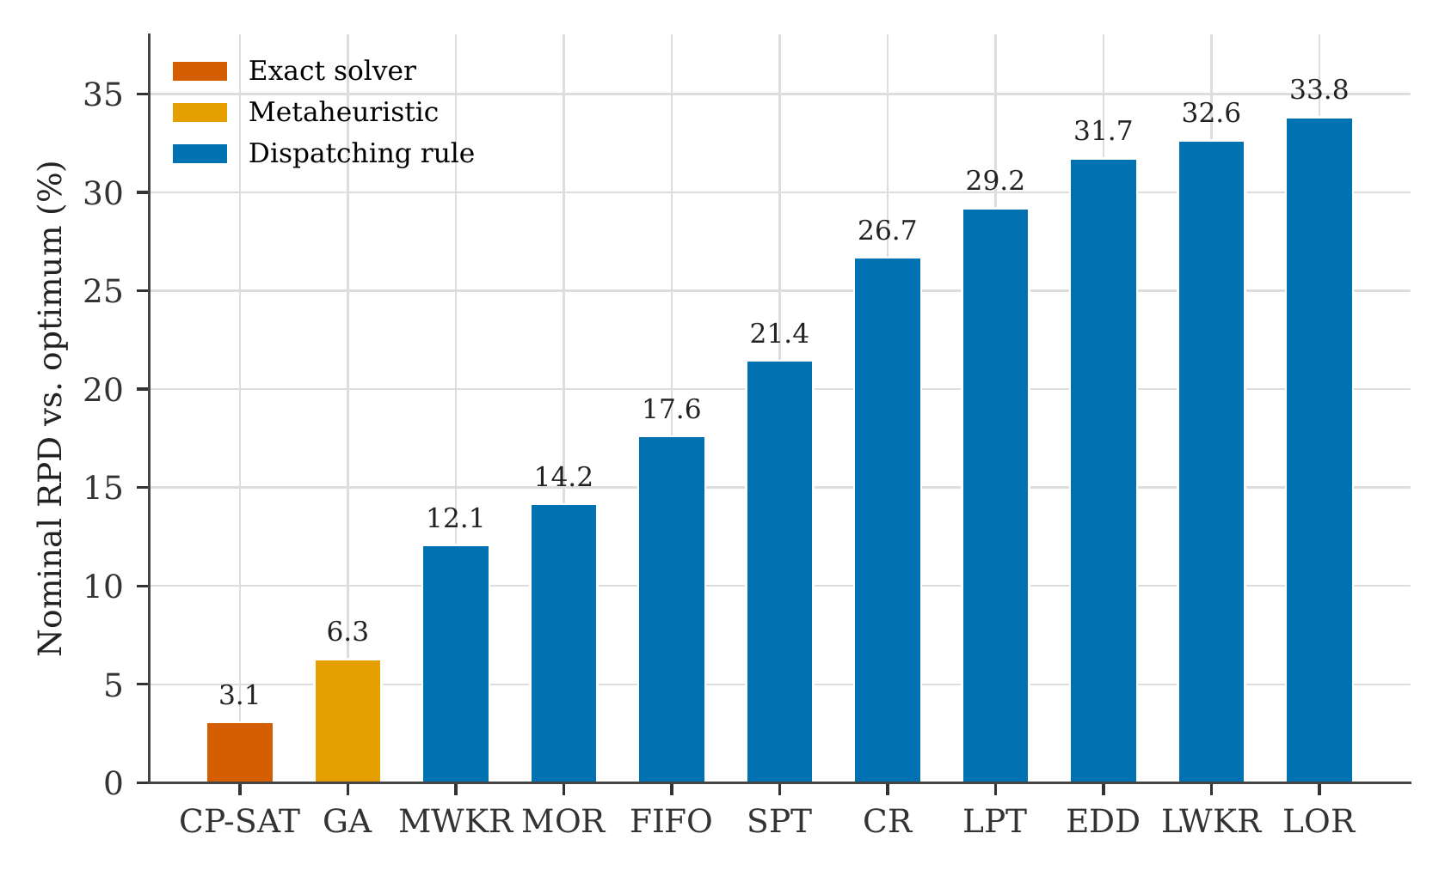
Figura 1: Estudio 1: frontera de calidad nominal — desviación porcentual relativa media respecto al óptimo certificado, por método, en dieciséis instancias (sin disrupción). El solucionador exacto (CP-SAT) y el GA dominan a las nueve reglas de despacho en línea.

El orden de robustez es el inverso del orden de calidad
Medido por la degradación relativa bajo disrupción, el orden se invierte. Agrupado sobre los nueve regímenes y las dieciséis instancias, el programa exacto tiene el índice de robustez más alto de los once métodos ($RI=0.732$), inmediatamente seguido por el GA ($0.708$); cada regla de despacho es más robusta, oscilando entre $0.432$ (EDD) y $0.515$ (CR). La prueba de Friedman entre los once métodos es contundente ($χ^{2}=542.8$, $df=10$, $N=144$ celdas; diferencia crítica de Nemenyi $CD=1.26$ con $α=0.05$): el solucionador exacto y el GA ocupan los dos peores rangos medios (10.14 y 9.82), separados del grupo completo de reglas de despacho (rangos 3.95–5.77) por mucho más que la diferencia crítica (Figura 2). Por pares, el programa exacto es significativamente menos robusto que cualquier otro método, incluido el GA (Wilcoxon $p=1.4×{10}^{-5}$; frente a cada regla de despacho $p<{10}^{-10}$, diferencia mediana de RI de $+0.14$ a $+0.20$). El mecanismo es el que predice la literatura de programación robusta (Leon, Wu, and Storer 1994; Mehta and Uzsoy 1998): un programa óptimamente compacto no tiene holgura ociosa, por lo que cada retraso se propaga por completo, mientras que un programa más holgado — y aún más una regla en línea que nunca se compromete — lo absorbe. Incluso dentro del paradigma predictivo, el programa más ajustado es el más frágil: el solucionador exacto es significativamente menos robusto que el GA, más holgado.
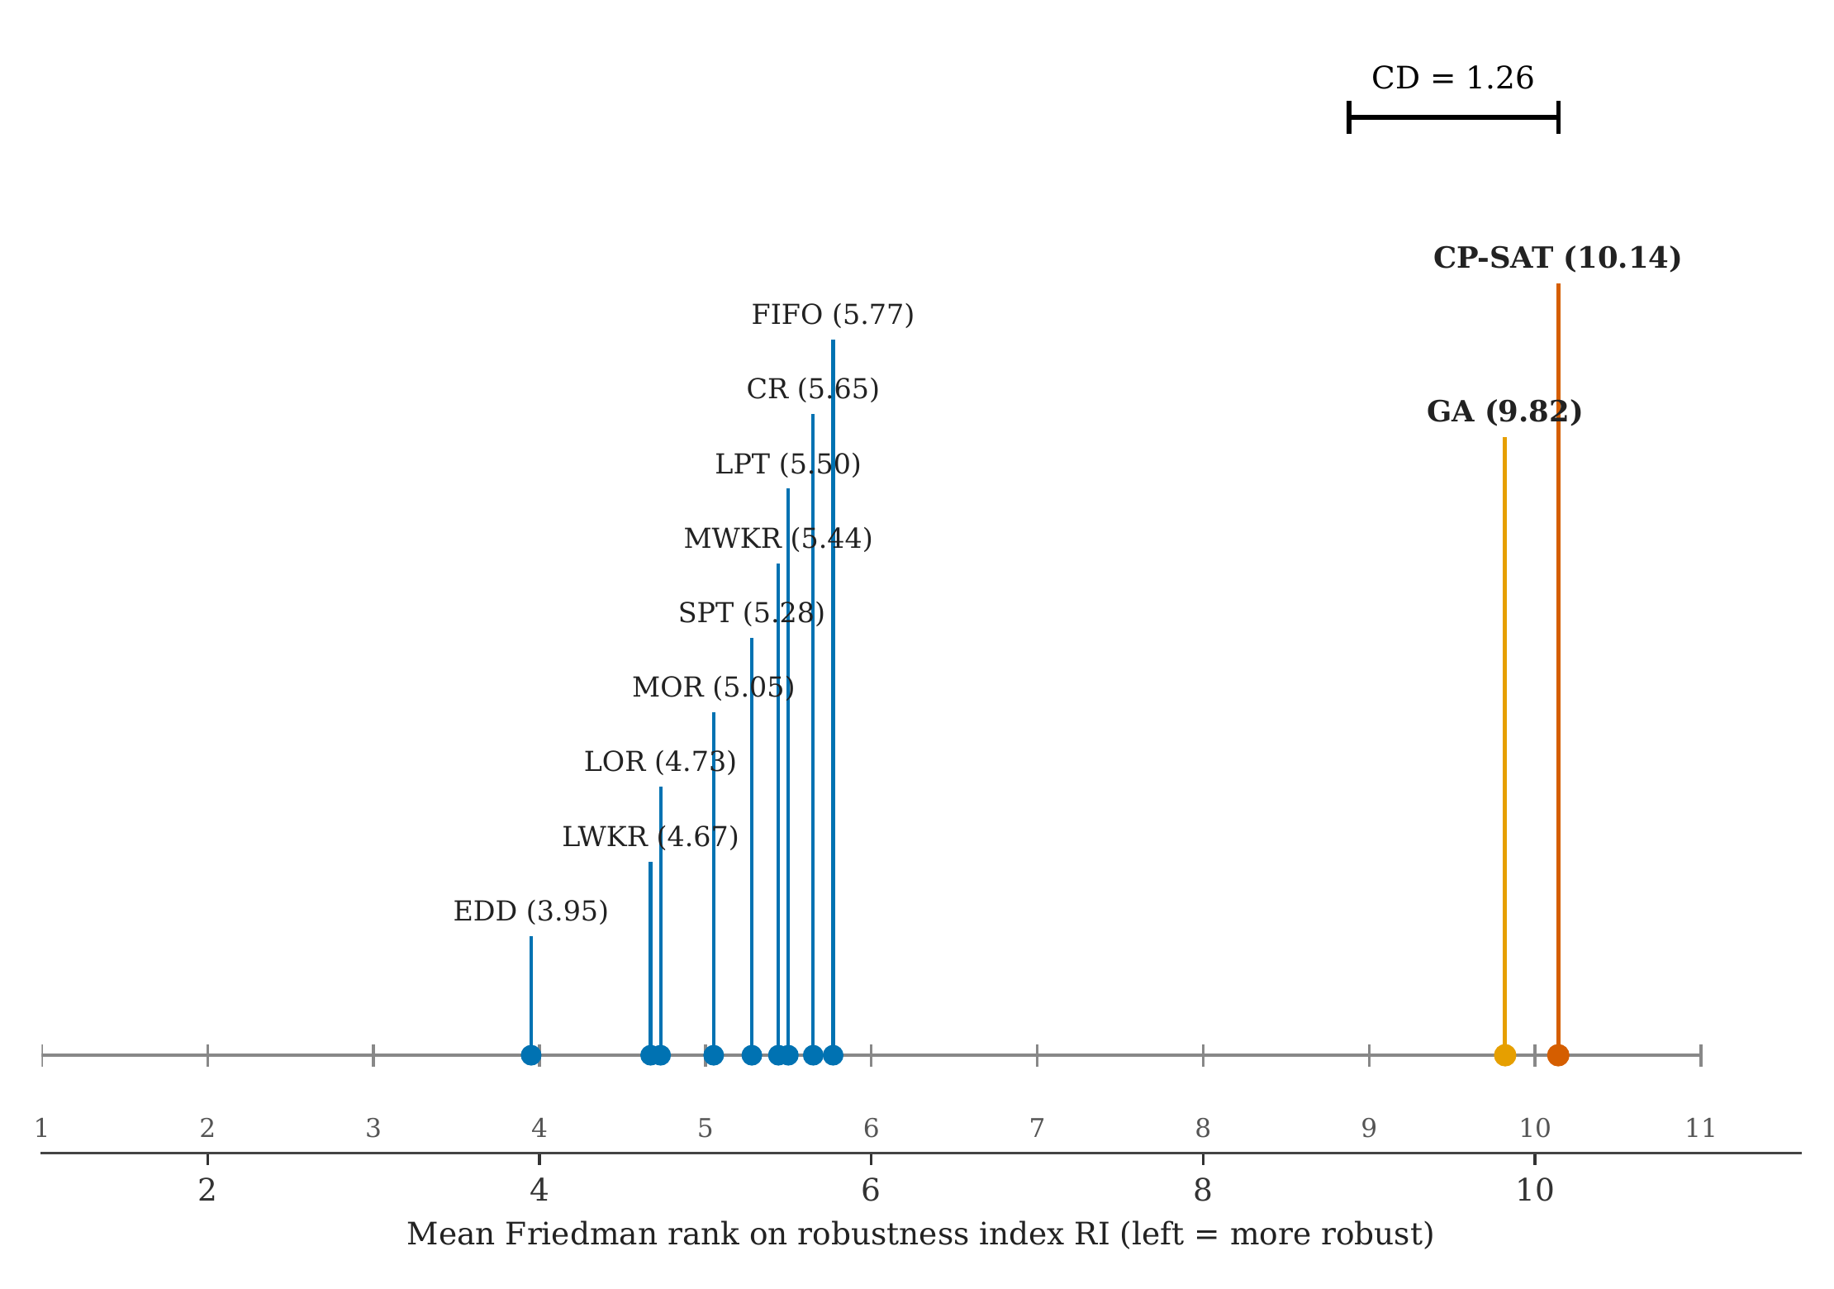
Figura 2: Estudio 1: diagrama de diferencia crítica de Friedman–Nemenyi para la robustez (rangos de RI; izquierda = más robusto). El solucionador exacto (CP-SAT, 10.14) y el GA (9.82) son los dos métodos menos robustos, separados de las nueve reglas de despacho (3.95–5.77) por mucho más que la diferencia crítica $CD=1.26$.
El orden es consistente por clase y severidad de disrupción, y la brecha se amplía con la severidad: bajo averías, el RI del programa exacto asciende de $0.19$ ($A_{k}=0.95$) a $0.69$ ($A_{k}=0.80$), frente a $0.09$ a $0.44$–$0.49$ para las reglas; el eje de llegadas es el más punitivo para todos los métodos (RI $≈1.6$–$1.7$ para los programas comprometidos) precisamente porque un trabajo que llega no puede ser anticipado por ningún plan precalculado.

Calidad realizada: la ventaja del solucionador exacto no sobrevive a la ejecución
La degradación relativa normaliza el punto de partida de cada método, por lo que la pregunta decisiva es la calidad realizada: una vez disrumpido, ¿qué método realmente entrega los programas más cortos? La Figura 3 y la Tabla 3 responden a esto. La ventaja nominal dominante del solucionador exacto (3.08% frente a 12.07% para MWKR) colapsa y, bajo dos de las tres clases de disrupción, se revierte. Bajo averías de máquina, las reglas de más-trabajo-restante y más-operaciones-restantes superan al programa exacto en desviación media realizada (42.97% y 43.20% frente a 46.07%); el GA, el segundo mejor método nominal, es el peor de estos cinco (49.90%). Bajo tiempos de proceso estocásticos, el programa exacto conserva una ventaja estrecha (13.94% frente a 16.53% para MWKR), pero el margen nominal de aproximadamente nueve puntos porcentuales se ha reducido a menos de tres. Bajo llegadas dinámicas, la reversión es contundente: cinco de las nueve reglas de despacho — MOR (147.59%), MWKR (147.72%), FIFO (159.39%), SPT (160.06%) e incluso EDD (167.23%), la regla más débil en datos nominales — superan tanto al solucionador exacto (175.30%) como al GA (177.02%), porque un programa comprometido no puede planificar para trabajos que nunca ha visto.
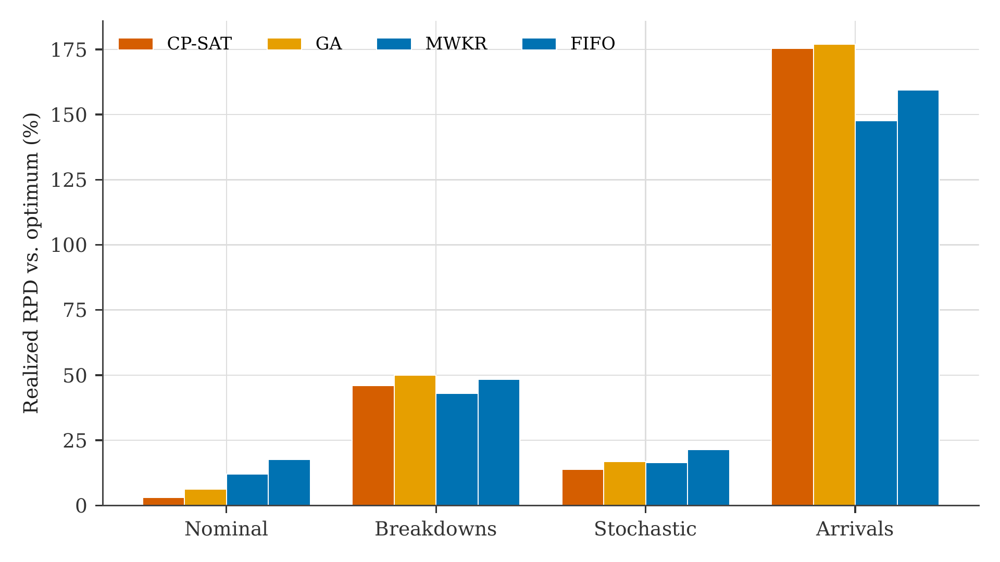
Figura 3: Estudio 1: calidad realizada (RPD media respecto al óptimo certificado) por clase de disrupción para cuatro métodos representativos. El solucionador exacto domina solo nominalmente; MWKR lo supera bajo averías y, junto con FIFO, domina bajo llegadas.
Tabla 3: Estudio 1: calidad nominal, robustez y calidad realizada bajo disrupción, por método (medias sobre 16 instancias; los valores realizados son la RPD media respecto al óptimo certificado, %). Menor es mejor en todos los casos. Mejor valor de cada columna en negrita.
Método | RPD nominal | RI (todos) | Rango de Friedman | Real. averías | Real. estocástico | Real. llegadas
CP-SAT (exacto) | 3.08 | 0.732 | 10.14 | 46.07 | 13.94 | 175.30
GA | 6.28 | 0.708 | 9.82 | 49.90 | 16.81 | 177.02
MWKR | 12.07 | 0.512 | 5.44 | 42.97 | 16.53 | 147.72
MOR | 14.15 | 0.493 | 5.05 | 43.20 | 17.74 | 147.59
FIFO | 17.59 | 0.504 | 5.77 | 48.37 | 21.52 | 159.39
SPT | 21.45 | 0.484 | 5.28 | 53.22 | 24.75 | 160.06
CR | 26.67 | 0.515 | 5.65 | 61.76 | 30.19 | 180.00
LPT | 29.19 | 0.509 | 5.50 | 65.58 | 33.29 | 184.23
EDD | 31.72 | 0.432 | 3.95 | 62.95 | 32.71 | 167.23
LWKR | 32.63 | 0.482 | 4.67 | 68.16 | 36.31 | 183.88
LOR | 33.81 | 0.465 | 4.73 | 67.39 | 35.30 | 184.22
Dos características de la Tabla 3 merecen énfasis, y ambas importan para cómo debe leerse el Estudio 2 (Secciones 5–6). Primero, las columnas cuentan historias opuestas: el método que lidera la columna nominal (CP-SAT) es el único menos robusto de los once por rango de Friedman y es superado en dos de las tres columnas de disrupción realizada. Segundo, ninguna regla de despacho individual es uniformemente la mejor — EDD es la más robusta por degradación relativa, pero mediocre en calidad realizada porque su programa nominal es pobre, mientras que MWKR y MOR combinan un programa nominal fuerte con una fuerte calidad realizada bajo disrupción. Esta distinción entre degradación relativa y calidad realizada es esencial para leer correctamente los resultados de robustez, en ambos estudios, y se retoma metodológicamente en la Sección 8.

Estudio 2: política, líneas base y protocolo pre-registrado
El Estudio 2 pregunta si la inversión documentada anteriormente — calidad nominal comprada al precio de la robustez ante la disrupción — es específica de los métodos que buscan o certifican un óptimo, o si se extiende a un cuarto paradigma que ni busca ni certifica: una política entrenada, una sola vez, para generalizar. Comparte en su totalidad los modelos de disrupción (Sección 3.1) y las familias de línea base (Sección 3.2) del Estudio 1, añadiendo una política GNN–PPO como quinto competidor y evaluando todos los métodos conjuntamente bajo un protocolo pre-registrado.

Arquitectura de la política
En la época de decisión $t$, el estado se representa como un grafo heterogéneo $G_{t}=\left(O_{t}∪M, E^{prec}∪E^{mach}∪E^{elig}\right)$ sobre nodos de operación $O_{t}$ y nodos de máquina $M$, conectados por tres relaciones tipificadas: precedencia intra-trabajo, competencia por máquina compartida entre operaciones no despachadas, y elegibilidad operación–máquina. El Estudio 2 adopta una GIN relacional — un único tipo de nodo con tres transformaciones lineales separadas, una por tipo de arista, agregadas por suma antes de una actualización GIN — en lugar del grafo completamente homogéneo de L2D (C. Zhang et al. 2020) o del grafo completamente heterogéneo y basado en atención de Song et al. (2023). Este es un punto medio deliberado del espectro homogéneo–heterogéneo discutido en la Sección 2.3: más expresivo que una única adyacencia compartida, porque distingue la semántica opuesta de cada relación, sin el costo de parámetros y de cómputo de la heterogeneidad completa — y consistente con la evidencia de Hoss, Link, and Klarmann (2026) de que la heterogeneidad no es una precondición estricta para la generalización escalable. La agregación por suma, en lugar de por media o por máximo, se utiliza en todo el trabajo, siguiendo el argumento de expresividad de Xu et al. (2019).
El paso de mensajes en la capa $l$ para un nodo de operación $v$ y un nodo de máquina $k$ está dado por:
hvl=MLPOl1+ϵlhvl-1+Wpred​​u→v​​hul-1+Wsucc​​v→u​​hul-1+Wmach​​u∼v​​hul-1+Welig hmvl-1hkl=MLPMl1+ϵMlhkl-1+Wcand​​​v: mv=k​​​​hvl-1
donde $h$ denota una incrustación (embedding) de nodo, $ϵ^{\left(l\right)}$ y $ϵ_{M}^{\left(l\right)}$ son escalares de autoponderación GIN aprendibles, y $W_{pred},W_{succ},W_{mach},W_{elig},W_{cand}$ son transformaciones lineales específicas de cada relación.
Una cabeza de actor por nodo, compartida entre todas las incrustaciones de operación, produce un logit por cada operación candidata independientemente del tamaño de la instancia, normalizado por softmax solo sobre las acciones legales, con la máscara aplicada antes del cálculo de la log-probabilidad en lugar de como una penalización de recompensa (Huang and Ontañón 2022). El número de parámetros del actor es, por construcción, independiente del número de operaciones $N$ — la propiedad arquitectónica que sustenta la hipótesis de generalización de tamaño (H2). El crítico consume una incrustación de grafo agregada por media (mean-pooled). El entrenamiento utiliza MaskablePPO (Raffin et al. 2021) con un objetivo sustituto recortado (clipped surrogate) y estimación de ventaja generalizada (Schulman et al. 2016), con factor de descuento $γ=1$, justificado por la estructura de suma telescópica de la recompensa descrita a continuación.

Recompensa consciente de la disrupción
La recompensa base es densa y basada en potencial:
$$r_{t}=\left(H\left(s_{t}\right)-H\left(s_{t+1}\right)\right)×\text{reward_scale},$$
donde $H\left(s\right)$ es una estimación de cota inferior dependiente del estado para el makespan, que garantiza $r_{t}≤0$ y un retorno telescópico t​rt=Hs0-Cmax×reward_scale; maximizar el retorno no descontado es, por lo tanto, exactamente equivalente a minimizar el makespan (Ng, Harada, and Russell 1999). Para probar H4, esta recompensa se extiende con una penalización por inestabilidad:
$$r_{t}=\left(LB_{t-1}-LB_{t}\right)×\text{reward_scale}-κ⋅Δ_{inest}×\text{reward_scale},$$
donde $Δ_{inest}$ es la desviación respecto a los tiempos de inicio previamente planeados, inducida por la replanificación tras un evento de disrupción, y $κ∈\{0,0.5,1.0\}$; $κ=0$ recupera exactamente la recompensa base (verificado mediante prueba unitaria).

Líneas base compartidas y una nota sobre comparabilidad
El Estudio 2 evalúa la política frente a las mismas familias de línea base que el Estudio 1 — las mismas nueve PDR, el mismo diseño de GA y CP-SAT (Perron, Didier, and Gay 2023) —, con todos los métodos excepto las PDR operando bajo un presupuesto de tiempo de reloj (wall-clock) equiparado al de CP-SAT (60 segundos). Esta metodología compartida es deliberada: es lo que permite que la síntesis entre estudios de la Sección 7 compare paradigmas en lugar de comparar experimentos. Una diferencia metodológica se revela explícitamente en lugar de disimularse: el Estudio 1 evalúa el conjunto de 16 instancias de Fisher–Thompson/Lawrence ($6×6$ a $20×10$); el Estudio 2, siguiendo su propio pre-registro (Sección 5.5), evalúa un conjunto JSSP más grande, de 43 instancias (ft06/ft10/ft20, la01–la40), más dos ramas FJSP. Los dos conjuntos de instancias se solapan sustancialmente pero no son idénticos, y las cifras absolutas de línea base difieren correspondientemente entre estudios — lo más visible: la RPD nominal media de SPT es 21.45% en las 16 instancias del Estudio 1 pero 268.23% en el conjunto de 43 instancias del Estudio 2 (Tabla 6), porque las instancias la31–la40, más grandes y más difíciles del conjunto mayor, son desproporcionadamente punitivas para una regla sin mecanismo de balanceo de carga. La Sección 7 y la Sección 8.6 retoman este punto; ninguna cantidad de este artículo agrupa valores brutos entre los dos conjuntos de instancias, y toda comparación que abarca ambos estudios se hace a nivel de orden y patrón, no de aritmética agrupada.

Diseño experimental y protocolo estadístico
La evaluación abarca 43 instancias JSSP y dos ramas FJSP: una rama sintética (las mismas 43 instancias base extendidas con flexibilidad de máquina) y siete de las ocho instancias de Brandimarte (mk06 excluida tras rastrearse, durante la carga de instancias, una inconsistencia en un espejo (mirror) de referencia previo en la cadena — 15 máquinas en lugar de las 10 publicadas). Todas las comparaciones por pares utilizan la prueba exacta de rangos con signo de Wilcoxon; las comparaciones conjuntas entre los diez métodos (la política más nueve PDR) utilizan la prueba de Friedman con análisis post-hoc de Nemenyi y diagramas de diferencia crítica (Demšar 2006); los tamaños de efecto ($r=Z/\sqrt{N}$) se reportan en todo el trabajo.

Pre-registro e hipótesis
Se pre-registraron cinco hipótesis, con reglas cuantitativas de aceptación/rechazo congeladas en un documento con marca de tiempo antes de que se generara cualquier resultado de evaluación de la política — una disciplina destinada a proteger contra la formulación de hipótesis después de conocer los resultados (HARKing), y una que la Tabla 2 muestra que está en gran medida ausente de los trabajos de programación con DRL revisados en la Sección 2.3. La Tabla 4 expone cada hipótesis y su regla de decisión exacta. El hallazgo de inversión del Estudio 1 (Sección 4.2) motivó directamente este diseño: es precisamente porque la calidad nominal resultó ser un mal predictor de la robustez para la búsqueda exacta y evolutiva que el Estudio 2 pre-registra, en lugar de meramente observar a posteriori, su prueba de si la celebrada propiedad de generalización de una política aprendida predice mejor la robustez.
Tabla 4: Estudio 2: hipótesis pre-registradas y reglas de decisión congeladas.
Hip. | Afirmación | Criterio de aceptación (congelado antes de la evaluación)
H1 | La política supera a la mejor PDR en RPD media en instancias estáticas | Wilcoxon $p<0.05$ y $\text{mediana}\left({RPD}_{\text{mejorPDR}}-{RPD}_{\text{RL}}\right)>0$, por familia de instancias
H2 | La RPD en instancias $1.5×$–$3.0×$ más grandes se mantiene competitiva con la mejor PDR | Friedman–Nemenyi: el rango de la política no significativamente peor que el de la mejor PDR, en cada nivel de tamaño
H3 | El índice de robustez (RI) es menor que el de las PDR bajo averías, tiempos estocásticos y llegadas | Wilcoxon $p<0.05$ y $\text{mediana}\left({RI}_{\text{PDR}}-{RI}_{\text{RL}}\right)>0$, en los 9 regímenes de disrupción (regla conjuntiva)
H4 | $κ>0$ reduce el RI sin aumentar la RPD nominal en más de 2 puntos porcentuales | $ΔRI<0$ significativo en $≥5/9$ regímenes y $Δ{RPD}_{\text{nom}}<2$pp (ambos requeridos)
H5 | La latencia de decisión se mantiene muy por debajo de la de CP-SAT a medida que crece el tamaño de la instancia | $\text{mediana}\left({\text{ms/decisión}}_{\text{RL}}\right)<1\%×\text{mediana}\left({\text{ms/decisión}}_{\text{CP-SAT}}\right)$, para cada instancia

Estudio 2: resultados
La Tabla 5 resume el veredicto de las cinco hipótesis pre-registradas; las Secciones 6.1–6.4 detallan cada una por turno.
Tabla 5: Estudio 2: veredictos de las hipótesis (todas las pruebas bilaterales, $α=0.05$).
Hipótesis | Prueba | Estadístico | Veredicto
H1 (JSSP) | Wilcoxon, $N=43$ | $W=133$, $p=4.03×{10}^{-5}$, $r=-0.63$ | RECHAZO
H1 (FJSP sintético) | Wilcoxon, $N=43$ | $W=0$, $p=1.12×{10}^{-8}$, $r=-0.87$ | RECHAZO
H1 (FJSP Brandimarte) | Wilcoxon, $N=7$ | $W=0$, $p=0.0156$, $r=-0.91$ | RECHAZO
H2 (4 niveles de tamaño) | Friedman + Nemenyi | brecha de rango $≤1.00<$ CD$=6.06$ en todos los niveles | ACEPTO
H3 (9 regímenes de disrupción) | Wilcoxon $×9$ | $p<1.7×{10}^{-11}$ en las 9 | RECHAZO
H4 ($κ=0.5$) | Wilcoxon $×9$ + $Δ$RPD | 0/9 significativas; $Δ{RPD}_{\text{nom}}=+106.0$pp | RECHAZO
H4 ($κ=1.0$) | Wilcoxon $×9$ + $Δ$RPD | 1/9 significativa; $Δ{RPD}_{\text{nom}}=+46.6$pp | RECHAZO
H5 (latencia, estricto) | umbral, $N=43$ | 42/43 instancias fallan la regla del 1% | RECHAZO

H1 — Competitividad estática (rechazada)
La RPD media en las 43 instancias JSSP es 24.82% para la política, 18.96% para la mejor PDR por instancia, 5.52% para el GA, y aproximadamente 0% para CP-SAT (Figura 4; la Tabla 6 ofrece el desglose completo por método). La política supera a la mejor PDR por instancia en solo 8 de 43 instancias (18.6%) y pierde en cada instancia de ambas ramas FJSP: la RPD media frente al mejor de {GA, CP-SAT} es 48.76% en la rama sintética (0/43 victorias) y 89.65% en la rama de Brandimarte (0/7 victorias). Las tres pruebas rechazan H1 con tamaños de efecto grandes ($r=-0.63$ a $-0.91$). Cabe destacar que el GA — bajo el mismo presupuesto de tiempo de reloj de 60 segundos que CP-SAT — supera tanto a la política como a la mejor PDR por un margen aún mayor que el que sugiere la comparación con la PDR sola (Tabla 6); la Sección 8 retoma esta asimetría entre cómputo en tiempo de entrenamiento y búsqueda en tiempo de evaluación. La Tabla 6 también sustenta una afirmación utilizada a lo largo de este artículo: FIFO es la más fuerte de las nueve reglas de despacho en el conjunto de instancias del Estudio 2, por un amplio margen (RPD media de 19.15% frente a 39.83% para la siguiente mejor, MOR), y por ello es el comparador dominante en la mayoría de los resultados de generalización de tamaño y robustez a continuación — la misma familia de balanceo de carga (MWKR/MOR/FIFO) que el Estudio 1 encontró más fuerte bajo disrupción (Sección 4.3).
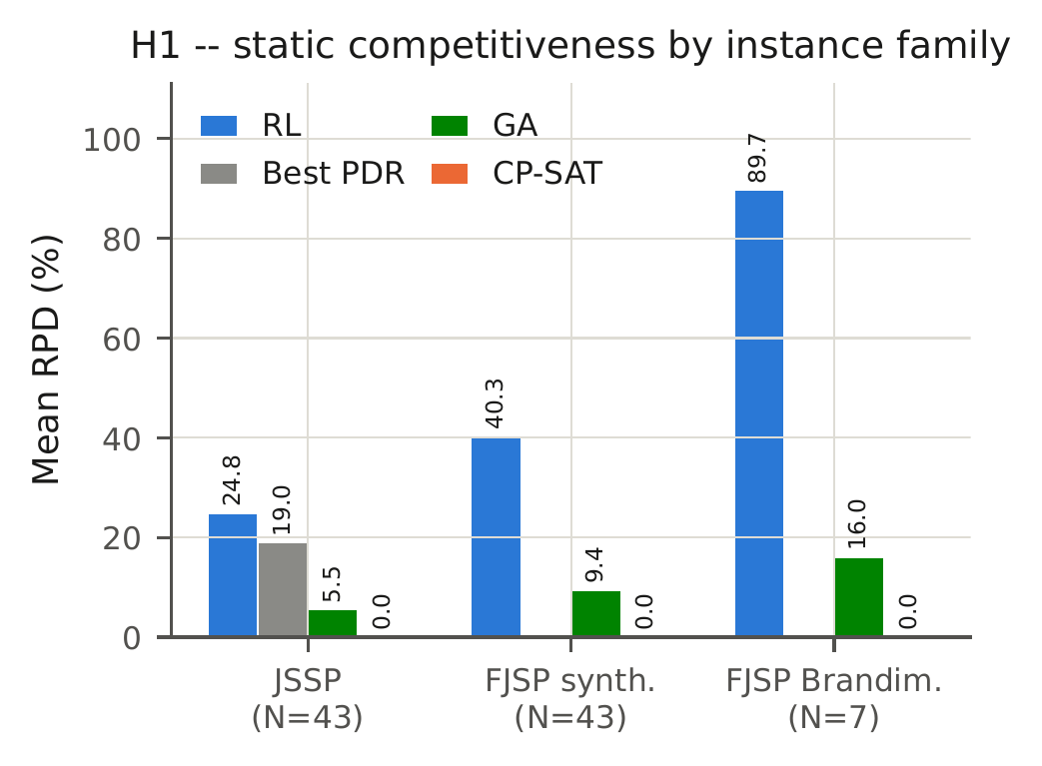
Figura 4: Estudio 2: desviación porcentual relativa (RPD) media por método y familia de instancias. La RPD se calcula contra el makespan de CP-SAT como referencia casi óptima dentro de cada familia; la prueba pre-registrada de H1 en sí misma compara la política contra la mejor PDR (JSSP) o contra el mejor de {GA, CP-SAT} (ramas FJSP) instancia por instancia (véase el texto).
Tabla 6: Estudio 2: media y desviación estándar de la RPD (%) por método, rama JSSP ($N=43$ instancias, evaluación determinista con semilla 0). Nótese el conjunto de instancias más grande y difícil respecto al Estudio 1 (Sección 5.3).
Método | Tipo | RPD media (%) | DE (%)
CP-SAT | Exacto | 0.02 | 0.13
GA | Metaheurística | 5.52 | 5.31
FIFO | PDR | 19.15 | 11.10
RL (este estudio) | Política GNN–PPO | 24.82 | 12.92
MOR | PDR | 39.83 | 16.91
MWKR | PDR | 42.59 | 16.19
SPT | PDR | 268.23 | 114.01
LPT | PDR | 281.88 | 116.91
EDD | PDR | 387.34 | 177.00
LWKR | PDR | 391.91 | 177.61
LOR | PDR | 401.15 | 174.56
CR | PDR | 430.31 | 183.62

H2 — Generalización de tamaño (aceptada)
A través de cuatro niveles de tamaño ($1.5×$–$3.0×$ el tamaño de entrenamiento, la21–la40), la prueba de Friedman rechaza de manera decisiva la igualdad de desempeño en cada nivel ($p<3.4×{10}^{-6}$), y en cada nivel el rango medio de la política no es significativamente distinto del de la mejor PDR ($Δ$rango $0.20$–$1.00$ frente a una diferencia crítica de Nemenyi de $6.06$; Figura 5). Los diagramas de diferencia crítica ubican a la política en el mismo grupo estadísticamente indistinguible que FIFO, MWKR, MOR y SPT en los cuatro niveles. Esta es una aceptación de la competitividad relativa de rango, no absoluta: la RPD media de la política ($23.9$–$32.9\%$ a través de los niveles) permanece numéricamente por encima de la de FIFO ($12.7$–$26.8\%$) en cada nivel. La relación tamaño–RPD es no monótona: el nivel $3.0×$ tiene la RPD media más baja de los cuatro ($23.86\%$), por debajo incluso de la del nivel $1.5×$ ($32.55\%$) — un patrón genuino y corroborado, no un artefacto de muestreo.
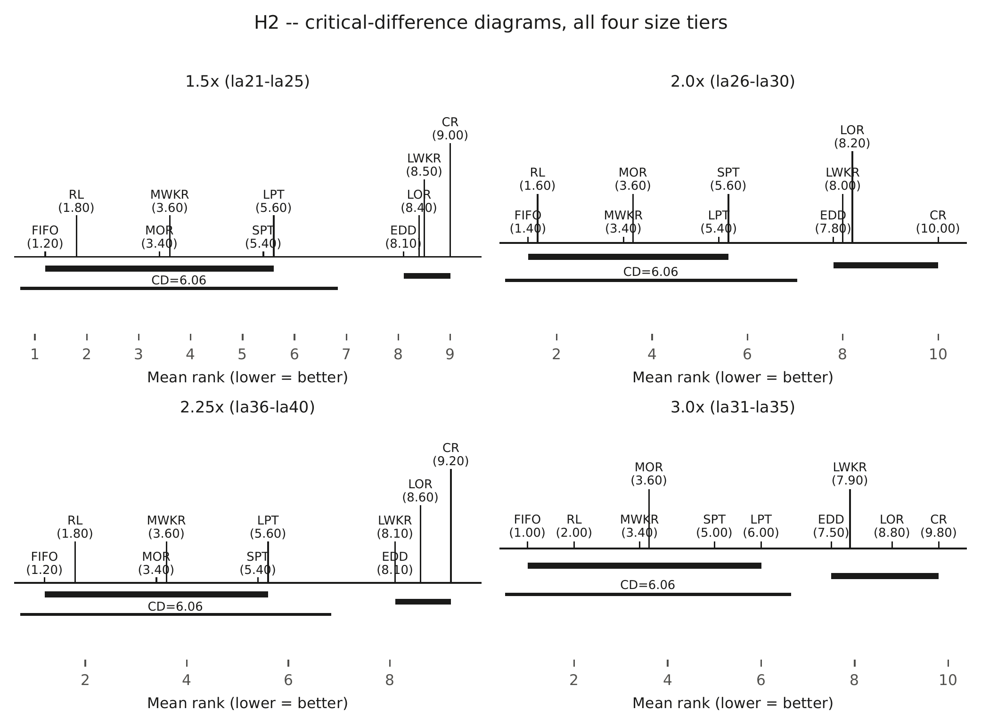
Figura 5: Estudio 2: diagramas de diferencia crítica de Friedman–Nemenyi para los cuatro niveles de tamaño ($1.5×$, $2.0×$, $2.25×$, $3.0×$ el tamaño de entrenamiento). Los métodos conectados por una barra horizontal no son significativamente distintos en rango medio (CD $=6.06$). La política (RL) cae en el mismo grupo superior que FIFO, MWKR, MOR y SPT en cada nivel.

H3/H4 — Robustez y recompensa consciente de la disrupción (rechazadas)
El índice de robustez (RI) de la política es peor que el de la mejor PDR en los nueve regímenes de disrupción, con tamaños de efecto grandes y uniformemente consistentes ($r≈-0.87$ en las nueve; Figura 6). El eje de llegadas es el más severo (RI $≈1.65$–$1.82$ para la política no perturbada, con $κ=0$, frente a $0.26$–$0.28$ para la mejor PDR) — el eje más alejado de la distribución de entrenamiento de la política, dado que las llegadas dinámicas presentan inserciones de trabajos a mitad de episodio genuinamente no vistas, mientras que las averías y los tiempos de proceso estocásticos solo perturban el momento de operaciones que la política ya espera ver. Este es el mismo eje que el Estudio 1 encontró más punitivo para los métodos predictivos clásicos (Sección 4.2), aunque por una razón relacionada pero distinta: los programas comprometidos del Estudio 1 no pueden planificar para trabajos nunca vistos en el momento de la compilación, mientras que la política del Estudio 2, aunque decide en línea, se evalúa aun así más lejos de su distribución de entrenamiento precisamente en este eje.
Extender la recompensa con la penalización por inestabilidad $κ⋅Δ_{inest}$ no rescata la robustez. Con $κ=0.5$, los nueve regímenes muestran una robustez significativamente peor, no mejor; con $κ=1.0$, solo uno de nueve regímenes mejora significativamente, por debajo del umbral pre-registrado de cinco de nueve. De manera crítica, ambos valores de $κ$ colapsan el desempeño nominal, no perturbado: la RPD nominal aumenta en 106.0 puntos porcentuales con $κ=0.5$ y en 46.6 puntos porcentuales con $κ=1.0$. La causa raíz probable: ambas políticas con $κ>0$ fueron entrenadas bajo muestreo con aleatorización de dominio a través de los nueve regímenes de disrupción, sin incluir nunca un episodio no perturbado, lo cual es suficiente por sí solo para explicar el colapso nominal independientemente de cualquier cosa que aporte por sí mismo el término $Δ_{inest}$ — un hallazgo con implicaciones directas y transferibles para cualquier intento de extender el diseño de recompensa de un solo tipo de disrupción (L. Zhang et al. 2024) a un régimen de entrenamiento con múltiples disrupciones.
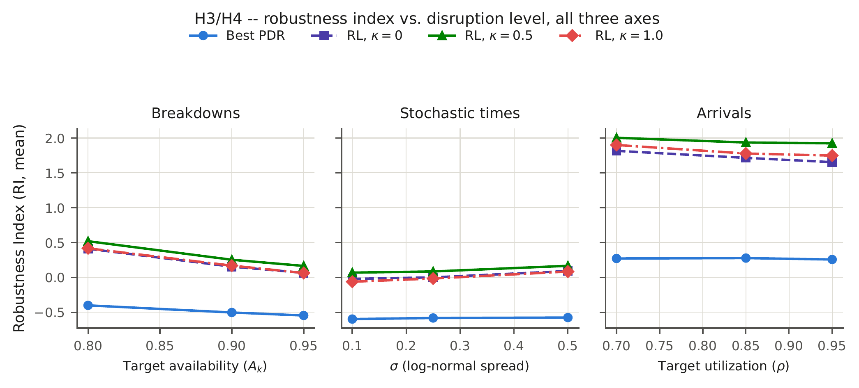
Figura 6: Estudio 2: índice de robustez (RI, media) versus nivel de disrupción, un panel por eje (averías, tiempos de proceso estocásticos, llegadas). Menor RI es mejor. La mejor PDR (azul) permanece muy por debajo de las tres variantes de RL ($κ=0,0.5,1.0$) en cada eje y cada nivel.

H5 — Latencia de decisión (rechazada bajo el umbral estricto)
La latencia por decisión de la política es esencialmente plana a lo largo de todo el rango de tamaños de instancia — típicamente 4–11 ms, y nunca excede 44 ms incluso en las instancias más grandes evaluadas —, mientras que el tiempo total de solución de CP-SAT es muy variable: casi instantáneo en instancias pequeñas y fáciles, y saturando su presupuesto de 60 segundos en instancias grandes o estructuralmente difíciles (Figura 7). Bajo el criterio estricto pre-registrado — el umbral del 1% debe cumplirse para cada instancia —, 42 de 43 instancias fallan, impulsado en gran medida por instancias pequeñas donde la solución casi instantánea de CP-SAT produce un denominador por decisión artificialmente diminuto, una limitación de validez de constructo derivada de dividir el tiempo total de solución de un solucionador de un solo disparo entre el número de operaciones, más que evidencia de que la política misma sea lenta. La medición de CP-SAT para una instancia grande (la40: 32,074 ms/decisión, una razón de $1,773×$ frente a la política) se rastreó hasta una probable anomalía de medición mediante una auditoría del registro bruto; una verificación de sensibilidad que sustituye el valor de una instancia estructuralmente comparable (la38, la misma clase de tamaño de 225 operaciones, ambas resueltas hasta un resultado FACTIBLE limitado por tiempo bajo el mismo presupuesto de 60 segundos) reduce la razón a $14.76×$ pero aun así rechaza H5 bajo el umbral estricto — la corrección hace que el rechazo sea más, no menos, decisivo, y se reporta aquí precisamente para hacer esto transparente en lugar de explicar el resultado en otros términos. Para instancias genuinamente grandes y difíciles que saturan el presupuesto de tiempo de CP-SAT, la política conserva una ventaja real de latencia de uno a dos órdenes de magnitud, un hallazgo cualitativo consistente con la intuición motivadora de H5 aunque no se cumpla el umbral literal para todas las instancias.
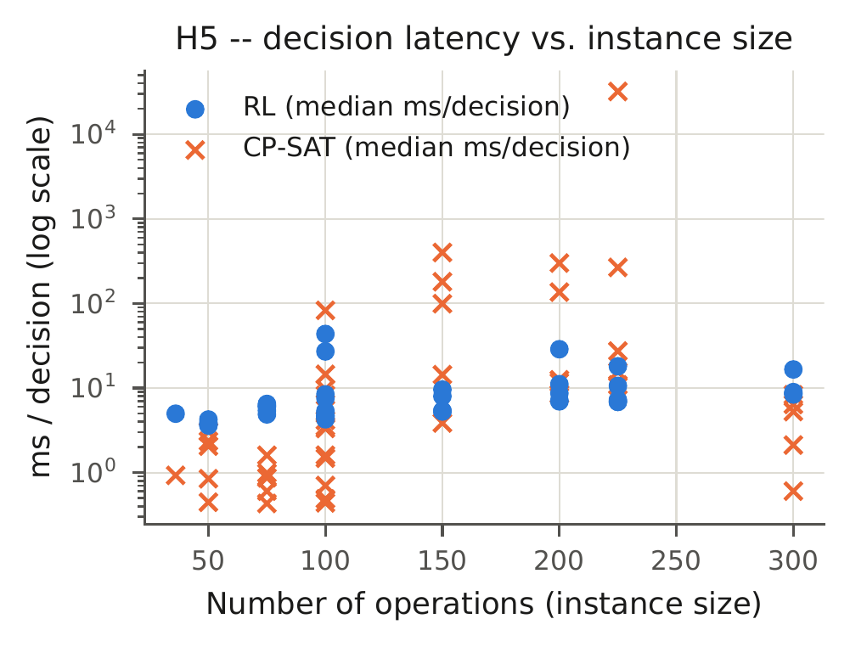
Figura 7: Estudio 2: latencia por decisión (ms, escala logarítmica) versus tamaño de instancia para la política (RL) y CP-SAT. La latencia de la política es esencialmente plana; la de CP-SAT crece de manera errática con el tamaño de la instancia y la dificultad estructural.

Síntesis transversal a los paradigmas
Las Secciones 4 y 6 se diseñaron, de manera deliberada, para compartir cada elemento de la metodología que se pudiera compartir — los mismos modelos de disrupción, las mismas líneas base de PDR/GA/CP-SAT, el mismo protocolo estadístico no paramétrico — manteniendo intactos el conjunto de instancias y el diseño de evaluación propios de cada estudio, en lugar de forzar una agrupación artificial que el diseño de ninguno de los dos estudios soporta (Sección 5.3). Esta sección extrae, de manera explícita, el patrón que los conecta, utilizando únicamente cantidades que cada estudio ya reporta en su propio conjunto de instancias.
La Figura 8 grafica los once métodos del Estudio 1 en dos ejes que son, por construcción, comparables dentro de ese estudio: brecha de calidad nominal (eje x) frente a índice de robustez agrupado (eje y). El patrón es visualmente inequívoco y estadísticamente confirmado en la Sección 4.2: los dos métodos que buscan o certifican un óptimo nominal (CP-SAT, GA) ocupan la esquina superior izquierda — mejor calidad nominal, peor robustez — mientras que las nueve reglas de despacho, que no gastan ningún cómputo optimizando para el caso no perturbado en absoluto, se agrupan en la banda inferior derecha del gráfico, intercambiando calidad nominal por robustez. La Tabla 7 extiende esta imagen cualitativamente al cuarto paradigma evaluado en el Estudio 2, utilizando los propios veredictos de hipótesis de ese estudio en lugar de cualquier cifra trasplantada entre conjuntos de instancias.
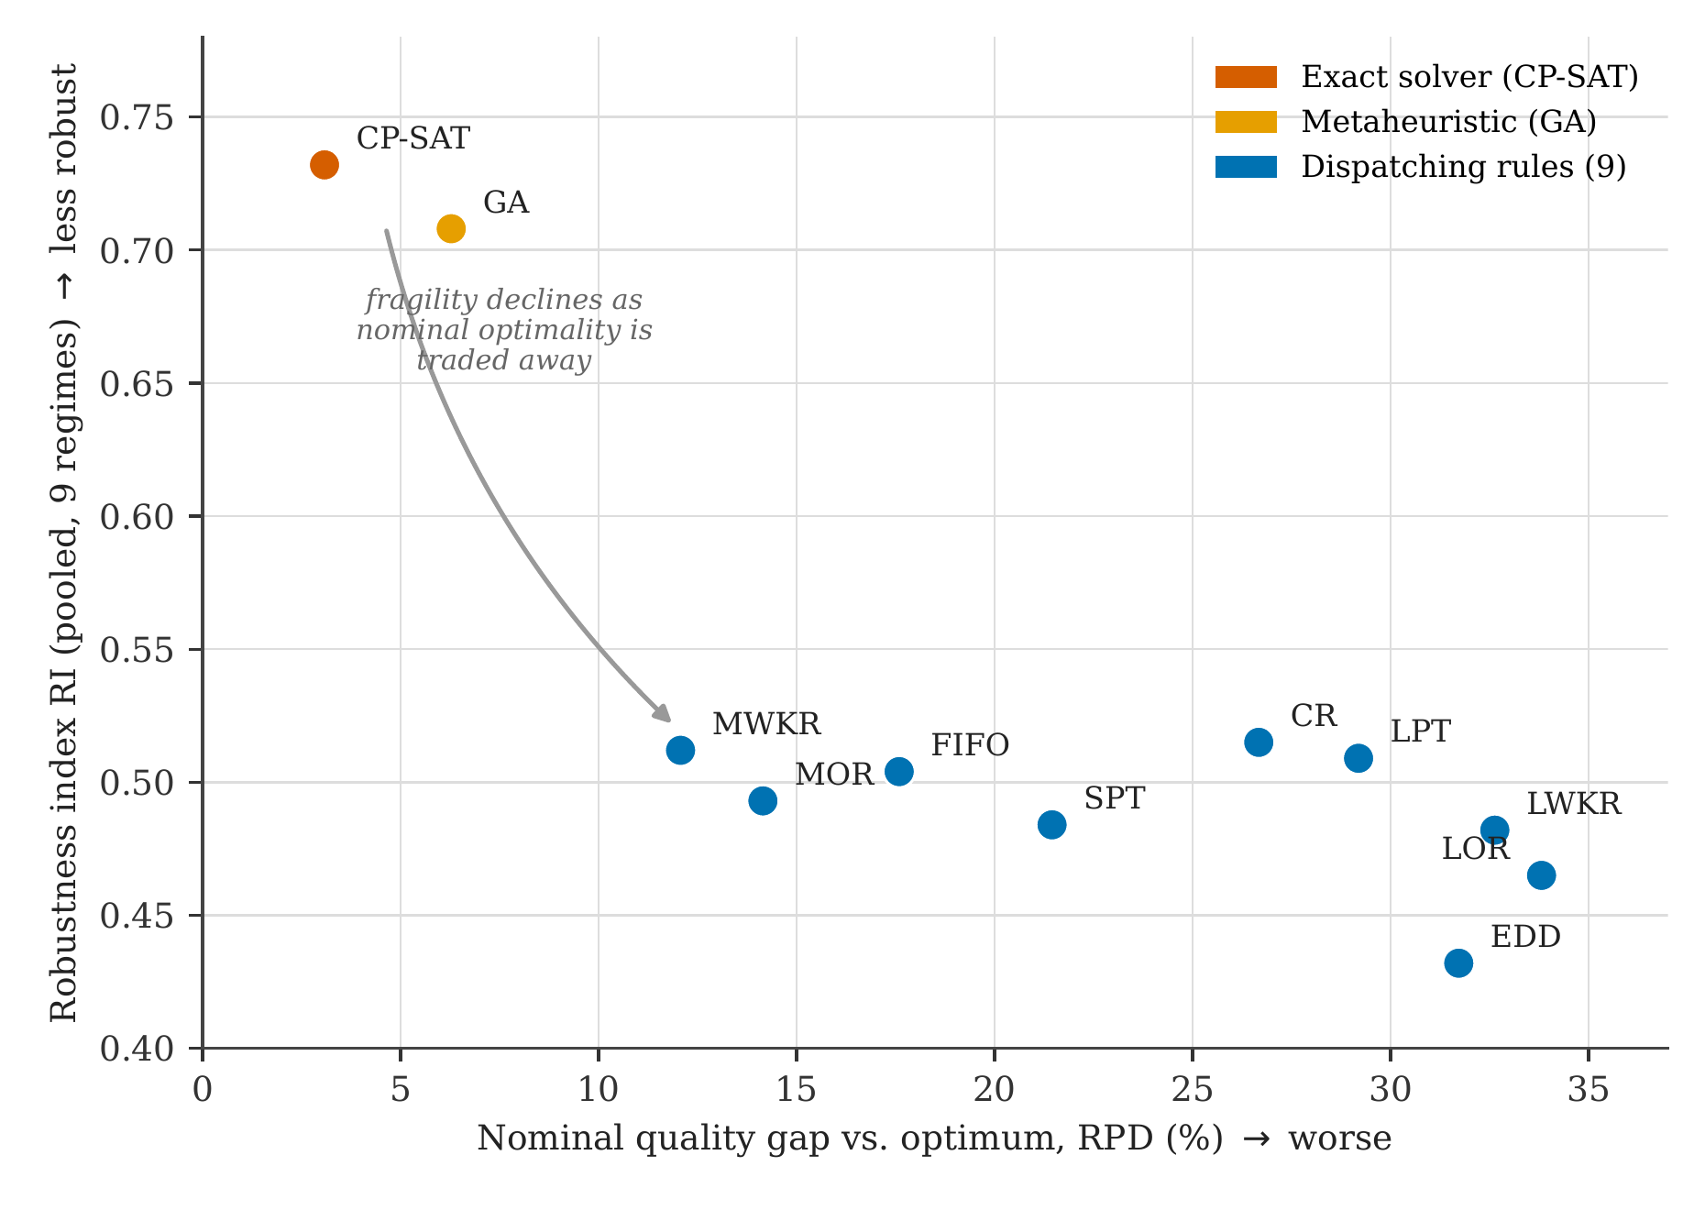
Figura 8: Síntesis transversal a los paradigmas (datos del Estudio 1): brecha de calidad nominal versus índice de robustez agrupado (RI), los once métodos clásicos. El solucionador exacto y la metaheurística compran calidad nominal al costo de la robustez; las nueve reglas de despacho, que nunca se comprometen con un plan optimizado fuera de línea, la conservan.
Tabla 7: ¿Predice la calidad nominal, fuera de línea, la robustez ante la disrupción? Evidencia de cuatro paradigmas computacionales para el taller de trabajos dinámico, de ambos estudios.
Paradigma | Método representativo | Calidad nominal (rango) | Robustez ante la disrupción | Mecanismo, dónde es frágil
Búsqueda exacta | CP-SAT | Mejor (Estudio 1: 3.1% RPD; Estudio 2: 0.02% RPD) | Peor de 11 métodos (Estudio 1: rango de RI 10.14/11) | Sin holgura: un programa óptimamente compacto no puede absorber ningún retraso
Búsqueda evolutiva | GA (presupuesto de tiempo equiparado) | 2.º mejor en ambos estudios | 2.º peor de 11 (Estudio 1); dominante entre las líneas base del Estudio 2 incluso bajo el propio presupuesto de tiempo de CP-SAT | El mismo mecanismo de compacidad que la búsqueda exacta; una población convergida es en sí misma un plan compacto y de baja holgura
Reglas reactivas | Mejor PDR (MWKR/MOR/FIFO, según la instancia) | De peor a mediocre nominalmente en ambos estudios | Familia más robusta en el Estudio 1; el único grupo par estadísticamente indistinguible de la política en el Estudio 2 (H2) | Nunca se compromete: vuelve a decidir en cada evento, de modo que ningún plan precalculado es invalidado nunca por una disrupción
Política aprendida (GNN–PPO, pre-registrada) | La política relacional-GIN + PPO de este estudio | No competitiva ni siquiera nominalmente (H1 rechazada) — a diferencia de CP-SAT/GA, no compra calidad nominal en absoluto | No robusta en ninguno de los 9 regímenes (H3 rechazada); el diseño de recompensa orientado a la robustez, explícito, resulta contraproducente (H4 rechazada) | Generaliza en rango entre tamaños (H2 aceptada) pero esta propiedad arquitectónica no lleva consigo robustez; el entrenamiento consciente de la disrupción colapsa el desempeño nominal en su lugar
La síntesis que esta tabla hace explícita es más fuerte, y más general, que el hallazgo principal de cualquiera de los dos estudios por sí solo. El hallazgo del Estudio 1 podría, en aislamiento, leerse de manera estrecha como “los programas optimizados de forma ajustada son frágiles porque carecen de holgura” — un mecanismo específico de los métodos que producen un único plan compacto, fuera de línea. La política del Estudio 2 no es un método de este tipo: no es ajustada nominalmente (H1 se rechaza precisamente porque no es competitiva con la mejor regla), y vuelve a decidir en línea en cada época, arquitectónicamente más cercana a una regla de despacho que a CP-SAT o al GA. Si el mecanismo de “sin holgura” fuera toda la historia, una política en línea, no óptima, que vuelve a decidir, debería por defecto acercarse a la robustez de las reglas de despacho, no alejarse de ella. No lo hace: H3 se rechaza en los nueve regímenes, con tamaños de efecto tan grandes como los que separan a CP-SAT de las reglas en el Estudio 1. Esto indica que la fragilidad ante la disrupción en el taller de trabajos dinámico tiene (al menos) dos mecanismos distintos, específicos de cada paradigma, en lugar de una sola causa universal — fragilidad impulsada por la compacidad para los métodos que se comprometen con un único plan optimizado (CP-SAT, GA), y fragilidad impulsada por el desplazamiento de distribución para un método que, a pesar de decidir en línea, nunca fue expuesto durante el entrenamiento al régimen de disrupción que se le pide manejar en el momento de la evaluación (la política GNN–PPO, de manera más aguda en el eje de llegadas, el más alejado de su distribución de entrenamiento, Sección 6.3). Ambos mecanismos, a pesar de ser distintos, producen el mismo resultado práctico en los cuatro paradigmas evaluados: una regla de despacho simple, reactiva y sin costo computacional es la familia de políticas que preserva de manera más confiable su desempeño una vez que el taller de producción se aparta del plan para el cual fue diseñado, evolucionado o entrenado.

Discusión

El precio de la optimalidad bajo incertidumbre, a través de cuatro paradigmas
Los resultados dan forma cuantitativa, y ahora transversal a los paradigmas, a una tensión que la literatura de programación robusta ha descrito cualitativamente desde hace tiempo (Leon, Wu, and Storer 1994; Mehta and Uzsoy 1998; Herroelen and Leus 2005): la optimalidad nominal y la robustez ante la disrupción son objetivos en conflicto en el taller de trabajos dinámico, y este conflicto no es un artefacto de ningún paradigma de solución en particular. El Estudio 1 lo muestra para los dos paradigmas — búsqueda exacta, búsqueda evolutiva — que la literatura determinista ya clasifica en primer y segundo lugar; el Estudio 2 muestra que un tercer paradigma, arquitectónicamente distinto, promocionado específicamente por su adaptabilidad y generalización, no escapa a una versión del mismo conflicto, aunque el mecanismo que lo genera (Sección 7) sea demostrablemente diferente. El elemento novedoso aquí es el alcance del efecto: medido a través de cuatro paradigmas de solución, bajo un único protocolo estadístico compartido, ni un certificado de optimalidad, ni la aptitud de una población evolucionada, ni la invariancia arquitectónica de tamaño de una política aprendida se traslada automáticamente a la propiedad que más importa una vez que un programa deja el tablero.

La degradación relativa no es calidad realizada: una advertencia metodológica para ambos estudios
Una advertencia metodológica se deriva de la Tabla 3 y es, según argumenta este artículo, una lección transferible más allá de este artículo. El índice de robustez, al estar normalizado por el makespan nominal propio de cada método, favorece sistemáticamente a los métodos con un programa nominal pobre: EDD es el método “más robusto” por RI y por rango de Friedman en el Estudio 1, y sin embargo entrega algunos de los peores programas realizados bajo averías de máquina y tiempos de proceso estocásticos (Tabla 3), porque un programa que ya está lejos del óptimo tiene poco margen adicional para degradarse en términos relativos. Reportar la robustez únicamente como degradación relativa — como es común — recomendaría, por lo tanto, exactamente la regla equivocada. Solo la métrica de calidad realizada, comparable entre métodos, identifica las reglas que realmente vale la pena desplegar (MWKR, MOR), las cuales combinan un programa nominal competitivo con una degradación elegante. Este artículo recomienda que las comparaciones de robustez a nivel de paradigma reporten siempre una métrica de calidad realizada frente a una referencia común, y no solo la degradación relativa — una recomendación que el propio Estudio 2 de este artículo sigue al reportar la RPD junto con el RI en todo momento.

Por qué las reglas de balanceo de carga ganan bajo disrupción, en ambos estudios
Que MWKR y MOR emerjan como las políticas desplegadas más fuertes bajo disrupción en el Estudio 1, y que la misma familia de reglas (junto con FIFO) sea el único grupo par que la política del Estudio 2 iguala estadísticamente bajo la generalización de tamaño (H2), es interpretable y no incidental. Ambas son reglas de balanceo de carga: al avanzar siempre el trabajo con más trabajo (u operaciones) restante, mantienen en movimiento a los trabajos largos y evitan la congestión de final de horizonte que infla el makespan cuando una disrupción ha desplazado trabajo. Debido a que reevalúan esta prioridad en cada evento, redirigen naturalmente el esfuerzo alrededor de una máquina averiada o de un trabajo recién llegado sin ninguna maquinaria de replanificación — la adaptabilidad que un programa comprometido, por óptimo que sea, carece estructuralmente, y que una política aprendida, a pesar de decidir en línea, aparentemente no reproduce con la misma eficacia una vez evaluada fuera de su distribución de entrenamiento (Sección 6.3). Esto es consistente con el hallazgo, ya establecido desde hace tiempo, de que las reglas de contenido de trabajo se encuentran entre las heurísticas de una sola pasada más fuertes para el makespan en las familias ft/la (Sels, Gheysen, and Vanhoucke 2012), y lo extiende, a través de ambos estudios de este artículo, tanto al entorno disrumpido como al de la política aprendida.

Posicionamiento del Estudio 2 frente a trabajos previos de programación con DRL
Respecto a L2D. El comparador utilizado para H1 (el mínimo de RPD entre nueve PDR, evaluado por instancia) es intrínsecamente más difícil de superar que las tres reglas fijas de L2D (SPT, MWKR, MOPNR) — FIFO, la regla dominante para la gran mayoría de las instancias evaluadas aquí, no se encuentra entre los comparadores de L2D — por lo que las cifras brutas de tasa de victorias (18.6% aquí frente al 87.5–92% de L2D) no son directamente comparables entre estudios. El rechazo de H1 se lee mejor como “esta instanciación, bajo este presupuesto de entrenamiento, no es competitiva”, no como una afirmación categórica sobre la arquitectura relacional-GIN.
Respecto a L2D y SPM-DAN en generalización. La propia brecha de generalización de L2D (9.4% a $3.3$–$5×$ el tamaño de entrenamiento) se mantiene muy por debajo de la brecha de la mejor PDR en ese tamaño (33.7–54.9%) — el mismo patrón cualitativo observado en la Sección 6.2 — pero partiendo de una política base mucho más competitiva, por lo que la generalización de L2D preserva la competitividad absoluta, mientras que el resultado del Estudio 2 preserva solo el rango. Esto es consistente con una lectura de la teoría de generalización de GNN (Xu et al. 2019) en la que la invariancia de tamaño es una propiedad multiplicativa que actúa sobre cualquier competitividad que ya posea la política base, en lugar de un mecanismo que la mejore de manera directa. El SPM-DAN (Smit et al. 2025) generaliza mucho más fuertemente en términos absolutos ($-7.10\%$ frente a $23.9$–$32.9\%$ aquí) pero bajo una sola fuente de incertidumbre y con un módulo de procesamiento de escenarios construido específicamente para ese eje.
H3/H4 como la primera prueba conjunta de la combinación generalización–robustez. Lassoued, Lier, and Schwung (2026) muestran que una política PPO enmascarable, sencilla, puede superar a las reglas de despacho bajo disrupción combinada de averías y llegadas cuando la robustez es el único objetivo de entrenamiento, sin ningún requisito de generalización de tamaño que comparta la misma arquitectura y el mismo presupuesto de entrenamiento. La política del Estudio 2, persiguiendo ambos objetivos simultáneamente, pierde de manera decisiva frente a la misma clase de reglas de despacho bajo disrupción. Leídos en conjunto, esto es, hasta donde tiene conocimiento este artículo, la primera evidencia cuantitativa de que el objetivo conjunto no es gratuito: una política cuya capacidad y régimen de entrenamiento se gastan enteramente en un eje puede superar a las reglas de despacho en ese eje; una política que divide el mismo presupuesto entre dos ejes pierde de manera decisiva en el eje de robustez. Esto no demuestra que el objetivo conjunto sea inalcanzable en principio — no se realizó en este estudio ninguna ablación arquitectónica que aísle la contribución específica del codificador relacional a cada eje — pero es, hasta donde tiene conocimiento este artículo, la primera demostración controlada de que la tensión entre los dos objetivos es real y medible, y no meramente asumida.

Implicaciones teóricas y prácticas
Teóricamente, el contraste H1/H2 en el Estudio 2 ofrece una ilustración empírica clara de que la arquitectura invariante al tamaño y la competitividad de la política base son ejes de diseño separables, extendiendo la inversión de paradigmas clásicos del Estudio 1 a un mecanismo específico de las políticas aprendidas: una arquitectura puede ser lo suficientemente invariante a la permutación como para preservar el rango relativo al escalar, mientras permanece, en términos absolutos, una política no competitiva. La evidencia combinada de ambos estudios aboga por tratar la calidad nominal, la generalización y la robustez como tres ejes separables que deben evaluarse e diseñarse de manera independiente, en lugar de suponer que resolver uno implica avances en los otros — ya sea que el método en cuestión sea un solucionador exacto, una metaheurística o una política de grafo neuronal.
En términos prácticos, los dos estudios respaldan conjuntamente una política de despliegue contingente a la disrupción en lugar de un único mejor método, a través de los cuatro paradigmas. En un entorno casi determinista y de alta confiabilidad — averías leves, baja variabilidad en el tiempo de proceso, pocas llegadas no planificadas — una solución exacta sigue valiendo la pena y entrega programas materialmente mejores (Sección 4.1). A medida que la disrupción se intensifica, el argumento a favor del solucionador exacto se debilita rápidamente, y más allá de un umbral moderado una regla de despacho sin costo computacional (MWKR o MOR) no es un respaldo sino la política desplegada superior, entregando mejores programas realizados a un costo computacional despreciable. Cuando debe conservarse un programa comprometido — por coordinación con proveedores o etapas posteriores —, el conjunto de herramientas de programación robusta de inserción deliberada de holgura (Davenport, Gefflot, and Beck 2000; Artigues, Billaut, and Esswein 2005; Herroelen and Leus 2005) es el remedio apropiado, a un costo de calidad nominal que este artículo ayuda a cuantificar. Para el caso específico de las políticas GNN–DRL, el contraste del Estudio 2 entre la debilidad de calidad de H1/H3 y la fortaleza cualitativa de velocidad de H5 motiva, sin evaluarlo por completo, un patrón de despliegue híbrido: una política reactiva rápida podría servir como puente de decisión inmediato en los segundos posteriores a un evento de disrupción, mientras que un reoptimizador exacto o metaheurístico calcula en paralelo un programa de reemplazo de mayor calidad. Para los profesionales que evalúan herramientas de programación GNN–DRL específicamente, los resultados advierten contra inferir robustez ante la disrupción a partir únicamente de una afirmación de generalización de tamaño: la evidencia propia de este artículo, a través de dos estudios independientes y cuatro paradigmas, es que la calidad bajo condiciones nominales — sin importar cómo se logre esa calidad — no predice la robustez ante la disrupción, y cada una debe solicitarse y verificarse como una capacidad separada, explícitamente probada.

Amenazas a la validez y limitaciones
Varias limitaciones matizan estas conclusiones, tanto para cada estudio como para la síntesis entre estudios del artículo. Todos los resultados de ambos estudios están basados en simulación: los tres generadores de disrupción, aunque calibrados y verificados estadísticamente frente a sus propios parámetros objetivo (Sección 3.1), son modelos estilizados cuya fidelidad a un taller de producción particular no está establecida, y no se hace ninguna afirmación sobre ninguna instalación específica (Sargent 2011). Los programas predictivos exacto-óptimos del Estudio 1 se obtuvieron mediante un optimizador de presupuesto amplio y se verificaron frente a los óptimos certificados de la literatura, los cuales alcanzan en 7 de 16 instancias (brecha media de 3.08%); en las instancias más difíciles de $10×10$ y $15×10$, la referencia exacta es casi óptima en lugar de demostrablemente óptima, una brecha que, en todo caso, subestima la fragilidad reportada, ya que un programa óptimo aún más ajustado habría tenido aún menos holgura. La política de reparación por desplazamiento a la derecha utilizada en el Estudio 1 es la más simple de la familia predictivo–reactiva; una política de reprogramación parcial más agresiva recuperaría parte de la calidad realizada de los métodos comprometidos, a costa de la estabilidad que preserva el desplazamiento a la derecha.
Para el Estudio 2 específicamente: una sola semilla de entrenamiento por condición de $κ$ limita la precisión, aunque no necesariamente la dirección, de las magnitudes de H4; una asimetría estructural entre la condición $κ=0$ (una política entrenada estáticamente y evaluada mediante un adaptador frente al entorno dinámico) y las condiciones $κ>0$ (entrenadas nativamente frente al contrato dinámico) implica que $ΔRI$ no es un aislamiento completamente limpio del efecto del término de recompensa respecto a esta diferencia de régimen de entrenamiento; y el rechazo de H3 se diagnostica principalmente a través del hecho de que el eje de llegadas es el más alejado de la distribución de entrenamiento, pero ninguna ablación arquitectónica aísla la contribución específica del codificador relacional a la robustez respecto de la contribución del régimen de entrenamiento.
Para la síntesis entre estudios del artículo específicamente (Sección 7): el Estudio 1 y el Estudio 2 utilizan conjuntos de instancias solapados pero no idénticos (Sección 5.3), por lo que el patrón transversal a los paradigmas de la Tabla 7 es cualitativo y basado en rangos por diseño, no una comparación cuantitativa agrupada; un estudio de seguimiento que evalúe los cuatro paradigmas en un único conjunto de instancias común y congelado — idealmente, a su vez, pre-registrado, extendiendo la disciplina del Estudio 2 también a los paradigmas clásicos — es un siguiente paso natural y de alto valor, nombrado explícitamente en la Sección 9. Finalmente, las familias de instancias utilizadas en ambos estudios se limitan a Fisher–Thompson, Lawrence y (para la rama FJSP del Estudio 2) Brandimarte; las instancias más grandes de Taillard y los objetivos basados en tardanza quedan para trabajo futuro en ambos estudios.

Conclusión
Este artículo preguntó si la calidad de un método bajo condiciones nominales, no perturbadas, predice su desempeño una vez que un taller de trabajos está sujeto a averías, tiempos de proceso estocásticos y llegadas dinámicas, y lo respondió a través de cuatro paradigmas computacionales en dos estudios vinculados y estadísticamente rigurosos. El Estudio 1 documenta una clara inversión dentro de los paradigmas clásicos: el programa exacto-óptimo, el mejor en datos nominales por un margen de tres a uno sobre la regla de despacho más fuerte, es el método menos robusto evaluado y el más frágil incluso en relación con un programa de metaheurística más holgado, porque la compacidad óptima no deja holgura para absorber la disrupción; su ventaja nominal no sobrevive a la ejecución, y bajo averías de máquina y llegadas dinámicas las reglas de despacho en línea lo superan o lo dominan en calidad realizada. El Estudio 2 pre-registra y luego prueba si un cuarto paradigma — una política relacional-GIN, basada en PPO, explícitamente diseñada y promocionada por su generalización de tamaño — escapa a este patrón, y encuentra que no lo hace: cuatro de sus cinco hipótesis pre-registradas se rechazan, con un mecanismo diagnosticado y accionable para cada rechazo en lugar de un resultado negativo sin explicación, y la única hipótesis aceptada (generalización de tamaño, H2) traslada solo la competitividad relativa de rango, no la calidad absoluta ni la robustez que un profesional realmente necesitaría.
Leídos en conjunto, y sintetizados explícitamente en la Sección 7, los dos estudios respaldan una conclusión que ninguno podría establecer por sí solo: la optimalidad exacta, la búsqueda evolutiva y el aprendizaje por refuerzo profundo arquitectónico e invariante al tamaño son cada uno, a su manera, objetivos en conflicto con la robustez ante la disrupción en el taller de trabajos dinámico, y para cualquier entorno donde la disrupción sea más que leve, una regla de despacho simple de balanceo de carga no es meramente un respaldo computacionalmente económico, sino frecuentemente la mejor política desplegada, entre todos los paradigmas evaluados aquí, exactos o aprendidos. El trabajo futuro incluye un único conjunto de instancias común y pre-registrado que abarque los cuatro paradigmas, para hacer que la comparación transversal a los paradigmas de la Sección 7 sea completamente cuantitativa en lugar de basada en rangos; una ablación arquitectónica que aísle la contribución específica del codificador relacional a la robustez respecto de su régimen de entrenamiento; un procedimiento de entrenamiento con aleatorización de dominio corregido que preserve la exposición a episodios nominales; una réplica multi-semilla de la ablación de $κ$; la extensión al taller de trabajos flexible a la escala de Taillard y a objetivos basados en tardanza; y, en última instancia, la validación frente a datos de disrupción de un entorno de producción real, dado que todo resultado reportado en ambos estudios se obtiene bajo simulación.

Declaración de disponibilidad de datos.
El entorno de simulación, los generadores de disrupción, las implementaciones del solucionador y de las reglas de despacho, la implementación de la política GNN–PPO y los puntos de control (checkpoints) entrenados, y el código completo de resultados experimentales y de análisis que respaldan los hallazgos de ambos estudios se mantienen en un repositorio con control de versiones, con un depósito de archivo permanente en preparación al momento de escribir este artículo. Los identificadores del repositorio y del depósito se proporcionarán tras la aceptación; los lectores interesados pueden contactar al autor de correspondencia mientras tanto.

Financiamiento.
Esta investigación no recibió ninguna subvención específica de agencias de financiamiento de los sectores público, comercial o sin fines de lucro.

Declaración de conflicto de intereses.
El autor declara no tener conflictos de intereses financieros o relaciones personales conocidos que pudieran haber influido en el trabajo reportado en este artículo.
Abgaryan, Henry, Tristan Cazenave, and Ararat Harutyunyan. 2025. “Starjob: Dataset for LLM-Driven Job Shop Scheduling.”
Artigues, Christian, Jean-Charles Billaut, and Cyril Esswein. 2005. “Maximization of Solution Flexibility for Robust Shop Scheduling.” European Journal of Operational Research 165 (2): 314–28.
Aytug, Haldun, Mark A. Lawley, Kenneth McKay, Shantha Mohan, and Reha Uzsoy. 2005. “Executing Production Schedules in the Face of Uncertainties: A Review and Some Future Directions.” European Journal of Operational Research 161 (1): 86–110.
Brandimarte, Paolo. 1993. “Routing and Scheduling in a Flexible Job Shop by Tabu Search.” Annals of Operations Research 41 (3): 157–83.
Cao, Shi, and Yi Yuan. 2025. “ReflecSched: Solving Dynamic Flexible Job-Shop Scheduling via LLM-Powered Hierarchical Reflection.”
Chaudhry, Imran Ali, and Abid Ali Khan. 2016. “A Research Survey: Review of Flexible Job Shop Scheduling Techniques.” International Transactions in Operational Research 23 (3): 551–91.
Davenport, Andrew J., Christophe Gefflot, and J. Christopher Beck. 2000. “Slack-Based Techniques for Robust Schedules.” In Proceedings of the 6th European Conference on Planning (ECP), 7–18.
Demšar, Janez. 2006. “Statistical Comparisons of Classifiers over Multiple Data Sets.” Journal of Machine Learning Research 7: 1–30.
Fisher, Henry, and Gerald L. Thompson. 1963. “Probabilistic Learning Combinations of Local Job-Shop Scheduling Rules.” In Industrial Scheduling, edited by J. F. Muth and G. L. Thompson, 225–51. Englewood Cliffs, NJ: Prentice-Hall.
Friedman, Milton. 1937. “The Use of Ranks to Avoid the Assumption of Normality Implicit in the Analysis of Variance.” Journal of the American Statistical Association 32 (200): 675–701.
Garey, Michael R., David S. Johnson, and Ravi Sethi. 1976. “The Complexity of Flowshop and Jobshop Scheduling.” Mathematics of Operations Research 1 (2): 117–29.
Goren, Selin, and Ihsan Sabuncuoglu. 2008. “Robustness and Stability Measures for Scheduling: Single-Machine Environment.” IIE Transactions 40 (1): 66–83.
Graham, R. L., E. L. Lawler, J. K. Lenstra, and A. H. G. Rinnooy Kan. 1979. “Optimization and Approximation in Deterministic Sequencing and Scheduling: A Survey.” Annals of Discrete Mathematics 5: 287–326.
Hamilton, William L., Rex Ying, and Jure Leskovec. 2017. “Inductive Representation Learning on Large Graphs.” In Proceedings of the 31st Conference on Neural Information Processing Systems (NeurIPS), 1024–34.
Haupt, Reinhard. 1989. “A Survey of Priority Rule-Based Scheduling.” OR Spektrum 11 (1): 3–16.
Herroelen, Willy, and Roel Leus. 2005. “Project Scheduling Under Uncertainty: Survey and Research Potentials.” European Journal of Operational Research 165 (2): 289–306.
Hoss, Jonathan, Michael Link, and Nadine Klarmann. 2026. “Scalable Production Scheduling: Linear Complexity via Unified Homogeneous Graphs.”
Huang, Shengyi, and Santiago Ontañón. 2022. “A Closer Look at Invalid Action Masking in Policy Gradient Algorithms.” In Proceedings of the 35th International FLAIRS Conference.
Infantes, Guillaume, Stephanie Roussel, Pierrick Pereira, Alexandre Jacquet, and Emmanuel Benazera. 2024. “Learning to Solve Job Shop Scheduling Under Uncertainty.” In Proceedings of the 21st International Conference on the Integration of Constraint Programming, Artificial Intelligence, and Operations Research (CPAIOR).
Kacem, Imed, Slim Hammadi, and Pierre Borne. 2002. “Approach by Localization and Multiobjective Evolutionary Optimization for Flexible Job-Shop Scheduling Problems.” IEEE Transactions on Systems, Man, and Cybernetics, Part C 32 (1): 1–13.
Kipf, Thomas N., and Max Welling. 2017. “Semi-Supervised Classification with Graph Convolutional Networks.” In Proceedings of the International Conference on Learning Representations (ICLR).
Kool, Wouter, Herke van Hoof, and Max Welling. 2019. “Attention, Learn to Solve Routing Problems!” In Proceedings of the International Conference on Learning Representations (ICLR).
Kwon, Yeong-Dae, Jinho Choo, Byoungjip Kim, Iljoo Yoon, Youngjune Gwon, and Seungjai Min. 2020. “POMO: Policy Optimization with Multiple Optima for Reinforcement Learning.” In Proceedings of the 34th Conference on Neural Information Processing Systems (NeurIPS).
Lassoued, Sofiene, Stefan Lier, and Andreas Schwung. 2026. “Policy-Based Reinforcement Learning with Action Masking for Dynamic Job Shop Scheduling Under Uncertainty: Handling Random Arrivals and Machine Failures.”
Law, Averill M. 2024. Simulation Modeling and Analysis. 6th ed. McGraw Hill.
Lawrence, Stephen. 1984. “Resource Constrained Project Scheduling: An Experimental Investigation of Heuristic Scheduling Techniques.” Graduate School of Industrial Administration, Carnegie-Mellon University.
Lei, Kun, Peng Guo, Wenchao Zhao, Yi Wang, Linmao Qian, Xiangyin Meng, and Liansheng Tang. 2022. “A Multi-Action Deep Reinforcement Learning Framework for Flexible Job-Shop Scheduling Problem.” Expert Systems with Applications 205: 117796.
Leon, Victor J., S. David Wu, and Robert H. Storer. 1994. “Robustness Measures and Robust Scheduling for Job Shops.” IIE Transactions 26 (5): 32–43.
Mehta, Shanti V., and Reha Uzsoy. 1998. “Predictable Scheduling of a Job Shop Subject to Breakdowns.” IEEE Transactions on Robotics and Automation 14 (3): 365–78.
Ng, Andrew Y., Daishi Harada, and Stuart Russell. 1999. “Policy Invariance Under Reward Transformations: Theory and Application to Reward Shaping.” In Proceedings of the 16th International Conference on Machine Learning (ICML), 278–87.
Nowicki, Eugeniusz, and Czeslaw Smutnicki. 1996. “A Fast Taboo Search Algorithm for the Job Shop Problem.” Management Science 42 (6): 797–813.
Ouelhadj, Djamila, and Sanja Petrovic. 2009. “A Survey of Dynamic Scheduling in Manufacturing Systems.” Journal of Scheduling 12 (4): 417–31.
Panwalkar, S. S., and Wafik Iskander. 1977. “A Survey of Scheduling Rules.” Operations Research 25 (1): 45–61.
Park, Junyoung, Jaehyeong Chun, Sang Hun Kim, Youngkook Kim, and Jinkyoo Park. 2021. “Learning to Schedule Job-Shop Problems: Representation and Policy Learning Using Graph Neural Network and Reinforcement Learning.” International Journal of Production Research 59 (11): 3360–77.
Perron, Laurent, Frédéric Didier, and Steven Gay. 2023. “The CP-SAT-LP Solver.” In Proceedings of the 29th International Conference on Principles and Practice of Constraint Programming (CP 2023). Vol. 280. LIPIcs.
Pezzella, Ferdinando, Gianluca Morganti, and Giampiero Ciaschetti. 2008. “A Genetic Algorithm for the Flexible Job-Shop Scheduling Problem.” Computers & Operations Research 35 (10): 3202–12.
Pinedo, Michael L. 2022. Scheduling: Theory, Algorithms, and Systems. 6th ed. Springer.
Raffin, Antonin, Ashley Hill, Adam Gleave, Anssi Kanervisto, Maximilian Ernestus, and Noah Dormann. 2021. “Stable-Baselines3: Reliable Reinforcement Learning Implementations.” Journal of Machine Learning Research 22 (268): 1–8.
Reijnen, Robbert, Iris G. Smit, Hongyi Zhang, Yingqian Wu, Zaharah Bukhsh, and Yingqian Zhang. 2023. “Job Shop Scheduling Benchmark: Environments and Instances for Learning and Non-Learning Methods.”
Sabuncuoglu, Ihsan, and Selin Goren. 2009. “Hedging Production Schedules Against Uncertainty in Manufacturing Environments with a Review of Robustness and Stability Research.” International Journal of Computer Integrated Manufacturing 22 (2): 138–57.
Sargent, Robert G. 2011. “Verification and Validation of Simulation Models.” In Proceedings of the 2011 Winter Simulation Conference, 183–98. IEEE.
Schulman, John, Philipp Moritz, Sergey Levine, Michael Jordan, and Pieter Abbeel. 2016. “High-Dimensional Continuous Control Using Generalized Advantage Estimation.”
Schulman, John, Filip Wolski, Prafulla Dhariwal, Alec Radford, and Oleg Klimov. 2017. “Proximal Policy Optimization Algorithms.”
Sels, Veronique, Nele Gheysen, and Mario Vanhoucke. 2012. “A Comparison of Priority Rules for the Job Shop Scheduling Problem Under Different Flow Time- and Tardiness-Related Objective Functions.” International Journal of Production Research 50 (15): 4255–70.
Smit, Iris G., Yingqian Wu, Peter Troubil, Yingqian Zhang, and Wim P. M. Nuijten. 2025. “Neural Combinatorial Optimization for Stochastic Flexible Job Shop Scheduling Problems.” Proceedings of the AAAI Conference on Artificial Intelligence 39 (25): 26678–87.
Smit, Iris G., Jianhui Zhou, Robbert Reijnen, Yingqian Wu, Junyi Chen, Cong Zhang, Zaharah Bukhsh, Yingqian Zhang, and Wim Nuijten. 2024. “Graph Neural Networks for Job Shop Scheduling Problems: A Survey.”
Song, Wen, Xinyang Chen, Qiqiang Li, and Zhiguang Cao. 2023. “Flexible Job-Shop Scheduling via Graph Neural Network and Deep Reinforcement Learning.” IEEE Transactions on Industrial Informatics 19 (2): 1600–1610.
Taillard, Eric. 1993. “Benchmarks for Basic Scheduling Problems.” European Journal of Operational Research 64 (2): 278–85.
Tassel, Pierre, Martin Gebser, and Konstantin Schekotihin. 2021. “A Reinforcement Learning Environment for Job-Shop Scheduling.”
Van Laarhoven, Peter J. M., Emile H. L. Aarts, and Jan Karel Lenstra. 1992. “Job Shop Scheduling by Simulated Annealing.” Operations Research 40 (1): 113–25.
Veličković, Petar, Guillem Cucurull, Arantxa Casanova, Adriana Romero, Pietro Liò, and Yoshua Bengio. 2018. “Graph Attention Networks.” In Proceedings of the International Conference on Learning Representations (ICLR).
Vieira, Guilherme E., Jeffrey W. Herrmann, and Edward Lin. 2003. “Rescheduling Manufacturing Systems: A Framework of Strategies, Policies, and Methods.” Journal of Scheduling 6 (1): 39–62.
Vinyals, Oriol, Meire Fortunato, and Navdeep Jaitly. 2015. “Pointer Networks.” In Proceedings of the 29th Conference on Neural Information Processing Systems (NeurIPS), 2692–2700.
Waubert de Puiseau, Constantin, Jan Peters, Christian Dörpelkus, Hasan Tercan, and Tobias Meisen. 2023. “Schlably: A Python Framework for Deep Reinforcement Learning Based Scheduling Experiments.” SoftwareX 22: 101383.
Wilcoxon, Frank. 1945. “Individual Comparisons by Ranking Methods.” Biometrics Bulletin 1 (6): 80–83.
Xu, Keyulu, Weihua Hu, Jure Leskovec, and Stefanie Jegelka. 2019. “How Powerful Are Graph Neural Networks?” In Proceedings of the International Conference on Learning Representations (ICLR).
Zhang, Cong, Wen Song, Zhiguang Cao, Jie Zhang, Puay Siew Tan, and Chi Xu. 2020. “Learning to Dispatch for Job Shop Scheduling via Deep Reinforcement Learning.” In Proceedings of the 34th Conference on Neural Information Processing Systems (NeurIPS).
Zhang, Lin, Yuqi Yan, Chen Yang, and Yang Hu. 2024. “Dynamic Flexible Job-Shop Scheduling by Multi-Agent Reinforcement Learning with Reward-Shaping.” Advanced Engineering Informatics 62: 102872.

